МИНИСТЕРСТВО НАУКИ И ВЫСШЕГО ОБРАЗОВАНИЯ РОССИЙСКОЙ ФЕДЕРАЦИИ
Федеральное государственное бюджетное образовательное учреждение
высшего образования
«КУБАНСКИЙ ГОСУДАРСТВЕННЫЙ УНИВЕРСИТЕТ»
(ФГБОУ ВО «КубГУ»)

Экономический факультет
Кафедра мировой экономики и менеджмента

Допустить к защите
Заведующий кафедрой
д-р экон. наук, проф.
___________ И.В. Шевченко
(подпись)
__________________2022 г.

ВЫПУСКНАЯ КВАЛИФИКАЦИОННАЯ РАБОТА
(БАКАЛАВРСКАЯ РАБОТА)

управление бизнес-процессами в международной финансовой компании

Работу выполнил_____________________________________ П.К. Шарков
(подпись)
Направление подготовки 38.03.02 Менеджмент
(код, наименование)
Направленность (профиль) Международный менеджмент
Научный руководитель
канд. экон. наук, доц.____________________________________ В.О. Покуль
(подпись)
Нормоконтролер
преподаватель_________________________________________Н.В. Хубутия
(подпись)

Краснодар
2022
СОДЕРЖАНИЕ

Введение 3
1 Теоретические основы бизнес-процессов организации 6
1.1 Понятие бизнес-процесса 6
1.2 Управление бизнес-процессами (BPM) 11
1.3 Реинжиниринг бизнес-процессов 16
2 Анализ текущего состояния мировой экономики 21
2.1 Влияние пандемии на мировую экономику 21
2.2 Анализ текущего состояния экономики США и Европы в новых реалиях 29
2.3 Трансформация бизнес-процессов в экономике Китая и России в условиях санкционного давления 38
3 Адаптация финансовых компаний к новым условиям 49
3.1 Изменения бизнес-процессов 49
3.2 Меры по адаптации к санкционным условиям для ПАО «Тинькофф Банк» 56
Заключение 63
Список использованных источников 65

ВВЕДЕНИЕ

Финансовые организации, а в частности банк, являются важными экономическими институтами, от которых зависит благосостояние населения и устойчивый рост национального хозяйства. Сегодня банки сталкиваются с сильным давлением из-за введенных санкций, которые влияют на осуществление их деятельности не только за рубежом, но и внутри страны.
В апреле 2022 года МВФ выпустил обновленный экономический прогноз, в котором говорится, что рост мирового ВВП замедлится на 0,8% до 3,6% в 2022 году. На это влияют такие факторы, как: проведение специальной военной операции на территории Украины, наложенные на Россию санкции и отголоски коронавируса. Организация Объединенных Наций дает более пессимистичный прогноз роста мировой экономики в 3,1% на протяжении 2022 и 2023 гг.
Снижение ВВП РФ, согласно прогнозу Минэкономразвития в рамках базового сценария, в 2022 году составит 7,8% Это обусловлено уменьшением внутреннего спроса, реальных располагаемых доходов населения, сокращением оборота розничной торговли и увеличением безработицы. Согласно опросу, проведенному Центральным Банком в апреле 2022 года, аналитики ожидают снижение ВВП на 9,2% в 2022 году.
Бизнес-процессы поменялись в каждой компании независимо от отрасли. Так, банки столкнулись с ограничениями в доступе к долларовому пространству, фондирование стало дороже, платежные системы Visa и Mastercard ушли из России. Зарубежные компании, которые предоставляли банкам программное обеспечение и обслуживали его, ушли с рынка, а переход на отечественный софт, который начался еще после введения первых санкций в 2014 году, так и не завершился, а его стоимость для каждой компании составит около 5% от собственного капитала.
Целью выпускной квалификационной работы является разработка рекомендаций по управлению бизнес-процессами в условиях новых экономических реалий для финансовых компаний.
Задачи дипломной работы:
– рассмотреть теоретические основы бизнес-процессов;
– проанализировать влияние пандемии COVID-19 на мировую экономику;
– рассмотреть текущее состояние мировой экономики и экономики отдельных регионов: США, Европы, России и Китая;
– изучить изменения бизнес-процессов в России ввиду введенных санкционных ограничений;
– проанализировать текущее состояние организации и разработать рекомендации по адаптации к новым условиям.
Объектом исследования является менеджмент международных компаний.
Предметом исследования выступает совокупность организационных отношений, возникающих в управлении бизнес-процессами финансовых компаний.
В 1 главе дипломной работы рассматривается история подхода к управлению организации с помощью функционального метода и перехода на процессный. Приводится понятие бизнес-процесса, его видов, а также рассматривается управление бизнес-процессами (BPM) и реинжиниринг бизнес-процессов.
Во 2 главе дипломной работы приводится анализ влияния пандемии COVID-19 на мировую экономику в целом и в отдельности на экономики США, Евросоюза, России и Китая. Рассматривается текущее состояние мировой экономики, экономики США, Евросоюза, России и Китая и влияние санкций.
В 3 главе дипломной работы приведен анализ текущего состояния ПАО «Тинькофф Банк», влияние на него введенных санкций и рекомендации по адаптации к новым экономическим условиям.
При написании данной выпускной квалификационной работы были использованы такие методы исследования, как: теоретический анализ источников, анализ, синтез и метод расчетов.

Теоретические основы бизнес-процессов организации

Понятие бизнес-процесса

В 1776 г. свет увидел труд знаменитого экономиста Адама Смита «Исследование о природе и причинах богатства народов». В свой работе ученый описал принцип разделения труда на примере булавочной фабрики, где производственный процесс делился на элементарные действия. Таким образом, каждый рабочий обладал узкой квалификацией, а производительность труда на предприятиях поднялась в разы [15].
С тех пор компании создавались, закрывались, укрупнялись и развивались, а принцип разделения труда оставался. В связи с этим стали возникать отделы, состоящие из работников близких по специальности. Поэтому отделы получили название функциональные, а сама структура управления – функциональная. Таким образом, функциональная система управления не что иное, как совокупность отделов, разделенных на функции, которые необходимо выполнить для удовлетворения потребности.
Функциональная система имела и имеет определенные достоинства, однако такое разделение нацеливает каждый отдел на выполнение своих отдельных задач, в то время как между ними могут быть объективные противоречия. Работники перестают ориентироваться на цели всего предприятия, преследуя только выгоды отдельно взятого подразделения, а такое положение вещей может привести к разрушительным последствиям. Персонал перестает чувствовать себя частью всей цепочки.
Все вышеперечисленные последствия начали ясно проявляться и осознаваться к концу XX в., а система начала давать сбои. Причины были в следующем:
– функциональная система ограничивает работников на выполнении задач конкретного отдела, что сужает специализацию, но уменьшает эффективность для всего предприятия, когда персонал перестает понимать и сознавать цели всего механизма;
– рабочие процессы включают в себя намного больше функций, чем умещается в одном отделе. Поэтому из-за разделения появляются противоречия и противоборства между работниками. Также стоит подчеркнуть, что обмен информацией между отделами усложнен из-за вертикальной иерархии, где управленческие решения доходят до исполнителя очень долго. По мнению аналитиков 20% времени уходит на выполнение работы, а 80% – на передачу результатов следующему отделу [6].
Ввиду того, что конкуренция вынуждает участников рынка создавать конкурентные преимущества, неэффективные стратегии умирают, а компании поняли, что привычный способ организации неэффективен, появился процессный подход.
Благодаря процессному подходу каждый работник участвует не в осуществлении отдельно взятой функции, а в конкретном бизнес-процессе. Горизонтальная связь между структурными образованиями усиливается, а вертикальная ослабевает. Работник чувствует ответственность не только перед руководителем, который поставил какие-либо цели, но и перед всем процессом и своими коллегами.
В рамках процессно-ориентированной системы взаимодействие строится не только между структурными подразделениями внутри компании, но и с контрагентами – поставщиками и партнерами. Сама деятельность теперь представляется не отдельными функциями, а взаимосвязанными бизнес-процессами, которые вкупе дают конечный продукт для клиента. Таким образом, функциональная система отвечает на вопрос «что делать?», а процессная – «как делать?».
Процессный подход строится на таких принципах, как:
– деятельность предприятия есть совокупность бизнес-процессов;
– регламентация выполнения бизнес-процессов, то есть создание документа, который закрепляет такие положения, как: последовательность операций, ответственность, порядок взаимодействия исполнителей и порядок принятия решений по оптимизации бизнес-процессов;
– наличие для каждого бизнес-процесса владельца и клиента. Владелец – это руководитель, которые отвечает за ход выполнения работ и их результат, а также имеет определенные полномочия и ресурсы чтобы влиять на весь процесс. Клиент – это потребитель конечного продукта;
– наличие определенных показателей каждого бизнес-процесса, которые показывают эффективность его выполнения, результат и влияние на предприятие [44].
Таким образом, при переходе от функционального подхода к процессному функция меняется на бизнес-процесс. Объясним, что такое бизнес-процесс.
Бизнес-процесс – это совокупность взаимосвязанных, структурированных задач, результатом которых является создание определенного продукта для клиента. В стандарте ISO 9000-2001 приводится следующее понятие процесса: совокупность взаимосвязанных или взаимодействующих видов деятельности, преобразующих входы в выходы [9]. Бизнес-процессы протекают на всех организационных уровнях и для клиентов могут быть как видимыми, так и нет. Бизнес-процесс может быть визуализированным (смоделированным) в виде диаграммы последовательности действий с точками принятий решений или матрицы последовательности действий актуальных правил, опирающихся на данные самого процесса [46].
Для того, чтобы измерить эффективность бизнес-процессов, организации отслеживают успешные показатели во время процесса или достижение конечной точки. Когда бизнес-процесс не помогает организации достичь конкретной цели за определенный отрезок времени или с определенными ресурсами, существует несколько стратегий, которые возможно использовать для оптимизации. Организации могут фокусироваться на наглядности бизнес-процессов, чтобы обнаружить существующие проблемы.
Управление бизнес-процессами – это системный подход к улучшению этих процессов, который помогает достичь заданных целей. Если организация неспособна выполнять какие-либо бизнес-процессы из-за стоимости или нехватки ресурсов, то на помощь приходит аутсорсинг бизнес-процессов. Многие компании пользуются услугами HR специалистов, бухгалтеров или клининговых служб, которые не состоят у них в штате [45].
Работы экономиста Адама Смита, академика Томаса Дэвенпорта, инженера Фредерика Тейлора и гуру менеджмента Питера Друкера оказали значительное влияние на то, как организации определяют и работают с бизнес-процессами.
Смит, автор труда Богатства Народов, первым понял как использование разделения труда, то есть разделения процесса производства на простейшие операции для узкоспециализированных работников, могут привести к повышению производительности.
Инновации Тейлора в промышленном машиностроении явили собой продуктивные улучшения в организации. Ему приписывают изменение рабочего места с помощью его идей об организации рабочего процесса и разделения задач.
Друкер, известный как отец современного менеджмента, концентрировался на упрощении и децентрализации процессов и представил концепт аутсорсинга.
Дэвенпорт определял бизнес-процесс как совокупность логически взаимосвязанных задач, осуществляемых для достижения определенных целей. Согласно Дэвенпорту, процессы составляют структуру, которая помогает организациям выполнить задачи, необходимые для создания ценности для клиентов.
В зависимости от организации и отрасли, обычно различают три основные категории бизнес-процессов:
- операционные или основные процессы. Напрямую участвуют в процессе создания ценности для клиента, добавленной стоимости и дохода, помогая производить продукт или услугу. Эти процессы компания должна выполнять сама, не отдавая их на аутсорсинг, так как имеют стратегическое значение. Это, например, прием заказов и управление банковским счетом.
- обеспечивающие или второстепенные процессы. Ключевым отличием от основных процессов является то, что обеспечивающие процессы не создают ценность для клиента напрямую, но важны для функционирования самой организации и внутренних пользователей. Они не имеют стратегического значения и могут быть отданы на аутсорсинг. Это, например, бухгалтерия, HR менеджмент, безопасность рабочего пространства, юридическое обеспечение и т.д.
- бизнес-процессы управления. Управленческие процессы измеряют и контролируют деятельность, связанную с бизнес-процедурами и системами. Они также не создают ценности для клиента, но нужны менеджменту для управления компанией. Каждый процесс управления имеет свой объект, как деньги есть объект управления финансами. Примером могут послужить внутренние коммуникации, стратегические планы, бюджетирование, управление персоналом [15]. Структуру любого процесса управления можно представить в виде цепочки управленческого цикла, который представлен на рисунке 1:
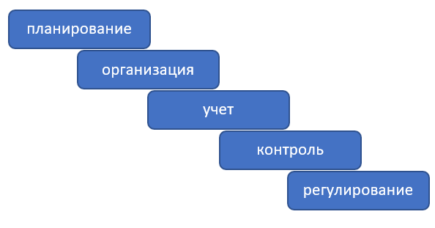
Рисунок 1.1 – Цепочка управленческого цикла [15]

Управление бизнес-процессами (BPM)

Управление бизнес-процессами в зарубежной трактовке звучит как Business Process Management (BPM). Слово management, как и многие другие английские слова, происходит от французского ménagement, «искусство направления», и от латинского manu agree, «указывать рукой». Оно описывает процесс того, как вся организация или ее часть с помощью внедрения человеческих, финансовых, материальных и интеллектуальных ресурсов направлена на достижение поставленных целей, в особенности максимизации ценности для клиента и тем самым возвращении инвестиций собственникам.
По определению учебника BPM CBOK 3.0, управление бизнес-процессами – это направление менеджмента, которое определяет бизнес-процессы как активы организации и предполагает, что организационные цели могут быть достигнуты наилучшим образом через непосредственное управление бизнес-процессами организации. Таким образом, управление бизнес-процессами – это также свод знаний, используемый для установления принципов и практики управления ресурсов в данном направлении [28].
Актуальность представления BPM как направления менеджмента заключается в том, что:
– BPM это не предписанная методология и набор инструментов организации, а свод знаний, состоящий из правил и лучших практик, созданных для направления организации;
– данный свод знаний может быть применен к любой организации, будь то коммерческая, некоммерческая или правительственная, с целью направления ресурсов для достижения стратегических целей;
– эффективная BPM система предполагает участие всей организации, от высшего менеджмента до персонала, включая все функции и роли. Успешно внедренное BPM система укореняется и определяет путь, в котором развивается организация.
Организации с внедренным BPM управляют своими процессами с помощью закрытого цикла, который состоит из планирования, создания, применения, исполнения, измерения, контроля и последующего улучшения процессов [4].
В литературе, связанной с BPM, распространено множество описаний этого замкнутого цикла. Несмотря на количество этапов или их названий их можно свести к четырем: моделирование, исполнение, улучшение, контроль (Plan, Do, Check, Act – PDCA). Этот цикл стал популярным благодаря Эдварду Демингу в 1950-е.
Рисунок 1.2 – Четыре этапа BPM [28]

Первый этап – «Моделирование» (Plan)
На данном этапе нужно убедиться, что внешнее и внутреннее окружение бизнес-процесса совпадает со стратегическими целями организации. Определение окружения нужно для понимания того, как процессы соотносятся с внешней средой и определения входов и выходов, деление их на первичные и вторичные (см. таблицу 1).

Таблица 1.1 – Входы и выходы бизнес-процессов [15]
Виды | Характеристика
Первичный вход | То, что инициирует начало бизнес-процесса: заявка клиента, жалоба и т.п.
Первичный выход | То, ради чего создавался бизнес-процесс – создание ценности (продукта или услуги) для клиента.

Виды | Характеристика
Вторичный вход | То, что помогает бизнес-процессу нормально функционировать: оборудование, сырье, трудовые ресурсы, стандарты и правила и т.п.
Вторичный выход | То, что не являлось целью этого бизнес-процесса, но стало побочным продуктом и может быть применено как внутри организации, так и продано другому клиенту и, таким образом, создать новую ценность.
Продолжение таблицы 1.1

Собираются следующие данные:
– клиент процесса;
– первичный выход и четкое понимание того, почему этот выход приносит ценность клиенту;
– как сам процесс и его выходы совпадают с миссией организации и стратегическими целями;
– входы процесса;
– существование внешних регуляторов, внутренней политики и правил, которые могут сдерживать создание и исполнение процессов;
– базовые и целевые показатели эффективности.
После того, как окружение бизнес-процесса описано, следующим шагом является моделирование внутреннего устройства процесса. В ходе этого этапа формулируются такие важные данные, как: состав бизнес-процесса; организации, функции и роли, которые участвуют в процессе; наличие информационных систем и т.д. Другими словами – между сотрудниками распределяются роли и функции, которые будут на них возложены с целью осуществления поставленной задачи.
Успешно выполненный первый этап «Моделирование»:
– дает ясное понимание того, как бизнес-процессы отвечают миссии организации. иначе говоря, создают ли выходы процесса прямо или косвенно ценность для клиента;
– дает уверенность в том, что бизнес-процесс отвечает концепции организации и ожиданиям в плане эффективности, которые в него заложены.
Второй этап – «Исполнение» (Do)
Целью второго этапа является осуществление тех действий, которые были созданы на стадии «Моделирования». Это применение запланированных действий может принимать разные формы, но отражается в следующем:
– создание новых ролей и зон ответственности или изменение уже существующих;
– разработка или реструктуризация департаментов;
– разработка и применение информационных систем;
– открытие новых каналов связи с клиентом и точек соприкосновения.
Данный этап также характеризуется тем, что сам процесс начинает приводиться в действие с момента ввода в эксплуатацию, работники выполняют задачи, поставленные перед ними. То есть:
– процесс запускается,
– появляются входы,
– протекает активность,
– появляются выходы, которые представляют ценность для клиента.
Третий этап – «Контроль» (Check)
Цель третьего этапа – определить, насколько получившиеся результаты осуществления бизнес-процесса совпадает с ожидаемым.
Как было описано выше, бизнес-процесс – это совокупность действий, направленных на создание ценности (продукта или услуги) для клиента. Это определение имеет как внутренний (совокупность действий), так и внешний (ценность для клиента) аспект, поэтому результат лучше оценивать с обеих позиций.
Оценка и измерение результатов извне всегда осуществляется с точки зрения результативности для того, чтобы ответить на вопрос: «А все ли мы делаем правильно?». Эти измерения показывают, совпали ли нужды и ожидания клиента.
Оценка и измерение результатов изнутри обычно есть определение производительности и так же создается для того, чтобы ответить на вопрос: «А все ли мы делаем правильно?». С данной точки зрения измерения показывают их соотношение с затратами (денежными и временными).
Правильно спроектированный этап «Моделирования» дает нужные данные на этапе «Контроля». В теории:
– если все операционные цели совпали, тогда функциональные цели достигнуты;
– если все функциональные цели совпали, то наивысшие показатели результата выполнения процесса достигнуты;
– если все цели процесса достигнуты, то ценность, созданная для клиента, отвечает всем его нуждам.
Важнейшим фактором понимания фазы «Контроля» является то, что определение результатов процесса может быть крайне обширным, включая в себя огромное количество данных о ресурсах, решениях и действиях, осуществленных на стадии «Исполнения», а также с разным горизонтом планирования: кратко, средне и долгосрочном.
Основные факторы оценки результатов:
– временные
– качество самого продукта или услуги
– затраты
– удовлетворенность клиента.
Четвертый и последний этап – «Улучшение» (Act)
Целью этого этапа является реагирование на результаты выполнения процесса, которые были обнаружены на предыдущем этапе. Бизнес-процесс может быть улучшен для достижения новых целей.
На основе собранных на предыдущем этапе данных принимается решение о внесении изменений двух видов:
- изменения процессов в настоящем времени, то есть немедленные изменения;
- изменения в описании процессов, то есть само изменение процесса будет отражено только при его исполнении в будущем.
Первый вид изменений возможен только тогда, когда есть система мониторинга результатов в реальном времени.
Второй вид изменений – это обратная связь, которая позволяется организации непрерывно совершенствоваться.
Таким образом, стадия «Улучшения» состоит из:
– сбор информации с предыдущего этапа «контроль»;
– анализ собранных данных;
– разработка рекомендаций;
– расставление приоритетов – какие изменения важнее всего осуществить и закрепить на этапе «моделирования» следующего цикла, ведь PDCA и весь процесс BPM не заканчивается и постоянно повторяется.

Реинжиниринг бизнес-процессов

Реинжиниринг бизнес-процессов – это практика менеджмента, которая подразумевает под собой кардинальное и резкое изменение и переосмысление бизнес-процессов для оптимизации деятельности организации [15].
Ключевыми отличиями реинжиниринга является то, что он направлен на:
– изменение существующих правил ведения бизнеса, которые к данному времени могут устареть и быть неэффективными;
– изменение всей структуры, а не отдельных элементов;
– «скачкообразное», резкое улучшение показателей в разы (в 5-10).
Концепция реинжиниринга впервые была выдвинута М. Хаммером, автором работ по менеджменту и профессором МТИ, в 1990 году. Он опубликовал статью в журнале «Harvard Business Review» под названием «Reengineering Work: Don`t Automate, Obliterate».
Хаммер утверждал, что обычные методы повышения производительности уже не отвечают тем запросам, которые ставят перед бизнесом 90-е годы. Цикл разработки продукта слишком медленный, много ошибок при принятии заказа клиента, а темпы потребления постоянно растут. Таким образом, бизнес был плохо подготовлен к быстро меняющимся технологиям, растущим ожиданиям клиента и глобальной конкуренции. Более того, ИТ провалились в улучшении результатов деятельности и обслуживании клиентов, так как их использовали лишь для автоматизирования существующих, неэффективных процессов. Поэтому, утверждает Хаммер, нужно перестать ходить коровьими тропами и подвергнуть организации реинжинирингу [39].
Также автор отмечает роль японского экономического чуда, когда экономика Японии в период с 1960 по 2000 гг. росла в среднем на 5,5%, что было на 2% выше, чем в США. ВВП на душу населения в 2000 г. был выше в стране восходящего солнца, чем в Соединенных Штатах, хотя еще каких-то 40 лет назад все было совсем иначе [5].
В 80-е годы компания Ford, задумавшись об оптимизации своего отдела кредиторской задолженности, намеревалась снизить количество сотрудников с 500 человек на 20%. Однако, взглянув на тот же отдел в компании Mazda, американцы увидели, что там штат сотрудников состоит из 5 человек. Даже с учетом того, что японский конкурент был меньше, американский отдел был раздут в 5 раз. После проведенного анализа деятельности отдела численность сотрудников сократилась на 75% [39].
Реинжиниринг проводится, если:
– организация находится в кризисном положении. тогда реинжиниринг проводится для решения острых проблем в краткосрочном периоде. такое положение характерно для большинства государственных и части частных предприятий;
– организация находится в удовлетворительном положении, но прогнозы остаются неблагоприятными. это меры превентивного характера, которые предупреждают будущие негативные изменения;
– организация находится в благополучном положении. в таком случае реинжиниринг проводится для отрыва от конкурентов.
Таким образом, существует два типа реинжиниринга: реинжиниринг в условиях кризиса и стратегический реинжиниринг. Важно также отметить различие таких понятий, как: реструктуризация, реорганизация и реинжиниринг [32].
Реструктуризация предприятия – это изменение организационной структуры организации, порядка и взаимодействия его элементов, помогающая улучшить принципы управления.
Термин реорганизация закреплен в ГК РФ ч. 1, ст. 57-60 и для публичного акционерного общества может принимать такие виды, как: слияние, присоединение, разделение, выделение, преобразование, ликвидация [10].
Реинжиниринг проводится в 6 этапов:
- подготовительный этап
На данном этапе, во-первых, проводится исследование организации, ее бизнес-процессов с целью их выявления, описания и разделения на категории в соответствии с классификацией процессов (операционные, поддерживающие и процессы управления) и создание системы оценивания, в соответствии с которой они будут измеряться. Во-вторых, начинаются первые работы по подготовке самого реинжиниринга, например, составление календарного плана.
- моделирование текущих бизнес-процессов
В первую очередь моделируются организационная структура и бизнес-процессы предприятия. Затем эта модель анализируется на предмет адекватности и обоснованности, рассматривается документация, длительность работ, деятельность сотрудников, их взаимодействие между собой и другими отделами и т.п., то есть выявляются проблемы и поломки в осуществлении бизнес-процессов. На основе этого анализа создаются рекомендации и предложения.
- моделирование новых бизнес-процессов
Существующая модель подвергается тщательному исследованию на причины низкой эффективности той или иной части, ведется поиск решений. Следующим шагом будет применение этих решений и создание уже новой модели бизнес-процессов или даже нескольких, допускается внесение изменений. В заключении даются рекомендации по внедрению новой модели.
- внедрение новых бизнес-процессов
На данном этапе в первую очередь создается план, согласно которому будет проходить внедрение новой модели. Далее подготавливается и обучается персонал, так как для многих работников коренное изменение структуры деятельности может вызвать стресс. Организация получает необходимые ресурсы, финансовые, цифровые, материальные, и уже поэтапно внедряет новые бизнес-процессы.
- контроль за результатами
На данном этапе измеряется эффективность введенных бизнес-процессов.
- завершение и оценка
На заключительном этапе дается оценка результатов и их соответствие поставленным целям [32].
По статистике около 50% проектов по реинжинирингу оказываются безуспешными. Для сведения рисков к минимуму в каждом проекте должны существовать определенные элементы. Во-первых, руководство должно четко понимать:
– зачем их организации нужен реинжиниринг;
– какие результаты им даст реинжиниринг;
– приведут ли изменения к желаемым результатам?
Во-вторых, проект должен выполняться под руководством сильного и авторитетного менеджмента, которое может столкнуться с трудностями. Любое изменение, особенно если оно имеет вид созидательного разрушения, будет встречать непонимание и сопротивление со стороны сотрудников или других членов менеджмента [37].
В-третьих, сотрудники должны быть вовлечены не только во внедрение новой модели, но и в ее создание. Им нужно объяснить суть изменения и показать то, какие выгоды они могут принести.
В-четвертых, должна быть налажена коммуникация между всеми работниками организации для того, чтобы было четкое понимание всех этапов. Если коллектив сталкивается с непониманием, то на помощь могут прийти консультанты по реинжинирингу, которые будут сопровождать персонал и руководителей на протяжении всего процесса.
И, наконец, проект должен обладать финансированием, особенно на случай внедрения новых информационных систем, так как реинжиниринг это не просто изменение организации, но и инвестирование.
Стоит также отметить, что причинами неудачи могут стать, например:
– неоднородность менеджмента: реинжиниринг требует координации процессов, людей и технологий, но его успешное применение может быть осуществлено лишь с помощью ясного понимания целей. Иногда топ-менеджмент может пренебрегать этим и тем самым вносить нарушения в интеграцию процессов;
– неясная методология: адаптация определенной методологии необходима для успешного радикального изменения процессов, однако компании зачастую не разъясняют важность вносимых изменений;
– ожидание быстрых результатов, однако реинжиниринг приносит результаты в долгосрочной перспективе;
– желание осуществления реинжиниринга без ущерба для всех [37].
Реинжиниринг затрагивает интересы всех сотрудников организации, его проведение не стоит затягивать, а лучше проводить без задержек, так как они могут вызвать недовольство со стороны персонала. В среднем, для прохождения всех этапов компании достаточно 12 месяцев.

Анализ текущего состояния мировой экономики

Влияние пандемии на мировую экономику

В январе 2020 года Всемирная Организация Здравоохранения (ВОЗ) впервые объявила о том, что COVID-19 является глобальной угрозой, а 11 марта – пандемией. Она переросла в сильнейший мировой экономический кризис, случавшийся в послевоенное время, а потери мировой экономики составили 90 триллионов долларов. Китай стал очагом вирусной инфекции, которая пришла в Европу к марту 2020 года и в США. Через год главными очагами станут Индия, Бразилия, часть Африки и Азия с самыми большими числами заболевших.
Согласно ВОЗ, к 1 ноября 2021 года во всем мире зарегистрировано 246,6 млн подтвержденных случаев заражения и более 5 млн с летальным исходом. В какой-то момент более 80 стран мира закрыли свои границы для стран с известными случаями заражения, остановил деятельность бизнес, население придерживалось мер самоизоляции, а 1,5 млрд детей перестали ходить в школу [43].
По мере того, как росло количество заболевших в феврале 2020 года, правительства вводили беспрецедентные ограничительные меры социальной активности, вызвавшие глобальную экономическую рецессию. Эти меры были экстраординарными с точки зрения скорости, с которой их применяли, широкого охвата фискальной и монетарной политик и количества стран, которые были вовлечены в этот процесс, чаще всего без какого-либо плана. Первоначально были введены монетарные меры для стабилизации финансовых рынков. Во второй фазе правительства сфокусировались на фискальных мерах для устойчивого экономического роста. И в третьей фазе политика в основном была направлена на разработку, приобретение и распространение вакцины.
Бюро экономического анализа (США) отчиталось, что экономический локдаун замедлил рост ВВП Соединенных Штатов на 9% во втором квартале 2020 года по сравнению с предыдущим, а по сравнению с кварталом прошлого года падение составило 31%, что стало самым низким показателем за последние 70 лет. Однако в третьем квартале ВВП вырос на 7,5%, а в годовом выражении на 30%, что случилось благодаря увеличению персонального потребления, увеличения доходов и поддержке правительства посредством выплат. Данные за четвертый квартал 2020 года говорят о том, что экономика США выросла более, чем на 1% по сравнению с третьим, а в годовом выражении на 4,5%. Таким образом, реальный ВВП США снизился на 3,4% в 2020 году по сравнению с 2019.

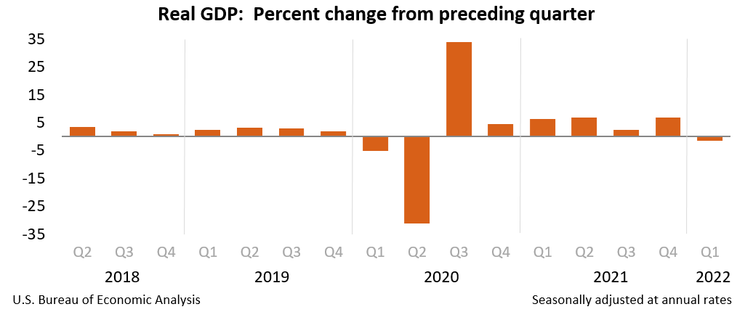
Рисунок 2.1 – Динамика ВВП США по кварталам, % [36]

Согласно порталу Eurostat, в первом квартале 2020 года ВВП Евросоюза упал на 3,1% по сравнению с предыдущим, на что повлияли ограничительные меры социальной активности, особо жестко введенные в Германии – стране с самой крупной экономикой Европы. Во втором квартале спад продолжился и составил 11,2%. Третий квартал отметился ростом уже на 11,8%, однако под конец года, в четвертом квартале, ВВП снова упал на 0,2%.
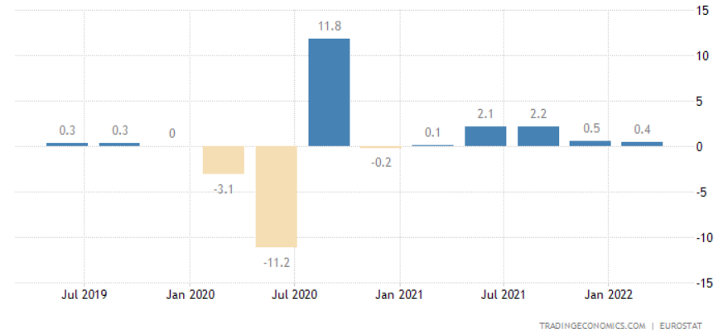
Рисунок 2.2 – Динамика роста номинального ВВП Евросоюза, % [38]

Согласно отчету МВФ от октября 2021 года, глобальная экономика в годовом выражении потеряла 3,2% в 2020 году, а в 2021 и 2022 восстановится на 5,9% и 4,9% соответственно. В отчете также говорится, что развитые страны будут испытывать экономические трудности и до 2022 года включительно, а положение стран с низким уровнем доходов усложняется за счет различий в условиях доступа к вакцинам и экономических политик, которые поддерживают население. Экономический спад, вызванный пандемией, более глобален по своему характеру, чем мировой финансовый кризис 2008 г., который оказывал влияние в основном только на развитые страны. Согласно прогнозу МВФ, разные регионы будут восстанавливаться в разное время и с разной скоростью, в зависимости от темпов вакцинации, степени экономической поддержки населения и бизнеса, а также структурных различий, таких как роль туризма в экономике [43].
К концу октября 2021 года различные экономические и финансовые показатели восстановились по сравнению с тем падением, которое было год назад, однако это произошло не во всех частях мира. Кроме того, рост заболеваемости и появление новых штаммов вызвало то, что многие организации пересмотрели свои прогнозы за 2021 год. В то время, как в развитых странах уровень вакцинированного населения рос, развивающиеся страны с трудом пытались получить доступ к вакцине для того, чтобы вернуться к допандемийному уровню развития. Индексы финансовых рынков в значительной степени восстановились после тех потерь, что понесли в марте и апреле 2020 года, мировой рынок нефти также вернул свои позиции.
К осени 2021 года потребители США, Европы и России приспособились к ограничениям, вызванными пандемией, полагаясь на пособия по безработице, личные сбережения и кредиты с низкой процентной ставкой, и увеличивали свое потребление. Повышенный спрос на широкий спектр потребительских товаров, жилье, энергию и автомобили привел к тому, что инфляция выросла, так как из-за ограничений и нарушенных логистических цепочек производители не могли предоставить тот же уровень предложения, что был и раннее.
В долгосрочной перспективе ущерб рынкам труда может стать проблематичными из-за того, что рабочая сила не в состоянии или, в некоторых секторах, не желает возвращаться к работе, которая была до пандемии. В некоторых случаях, работники, ставшие безработными во время кризиса, пересмотрели возможность возвращения на свои места и искали другие возможности, что может повлиять на темпы экономического роста. 31 марта 2021 года Кристалина Георгиева, глава МВФ, также предупредила, что долговой кризис развивающихся стран может развернуться по мере того, как мировая экономика начнет восстанавливаться и ключевые ставки будут расти, что приведет к оттоку капитала из этих стран [43].
В ходе пандемии политикам пришлось приспосабливаться под изменившийся характер кризиса, который непохож на предыдущие. Первоначально ожидалось, что экономические последствия пандемии будут связаны с проблемами предложения в краткосрочной перспективе, так как уровень производства упал, а рабочие помещены на карантин ввиду мер социального дистанцирования. Падение темпов роста ВВП Китая на 8,7% в первом квартале 2020 года имело широкий резонанс, что более явно проявилось во втором квартале, так как компании столкнулись с задержками в цепочках поставок. Однако росли опасения, что спрос, связанный с шоком на фоне распространяющегося вируса, мог создать более продолжительные и масштабные проблемы с предложением в виде уменьшающейся активности потребителей и бизнеса, что приведет к более низким темпам экономического роста большинства стран и регионов. Практически каждая страна ощутила на себе спад экономической активности во втором квартале 2020 года, исключая Китай, экономика которого успела вырасти на 10% по сравнению с предыдущим периодом. Однако, например, ВВП Индии снизился примерно на 25%.
Стоит также упомянуть и ситуацию на рынке нефти, которая, несомненно, сильно повлияла на ход всего кризиса. Цены на черное золото начали падать еще в начале года, до пандемии, поэтому Саудовская Аравия предложила провести встречу ОПЕК+ для принятия решений, однако встреча была перенесена на плановое совещание 6 марта 2020 года, в ходе которого Россия и Саудовская Аравия не смогли договориться о снижении добычи, а последняя страна начала активно наращивать добычу. Цены начали активно падать, что негативно повлияло на экономику нефтезависимых стран, таких как Нигерия и Венесуэла.[11] Цена за баррель нефти Brent с 30 декабря 2019 г. по 21 апреля 2020 г. упала почти на 70% с 68,6 долл. до 19,33 долл., что стало беспрецедентным за многие годы. Баррель нефти WTI упал за тот же период примерно на 73% с 63,05 долл. до 16,94 долл.
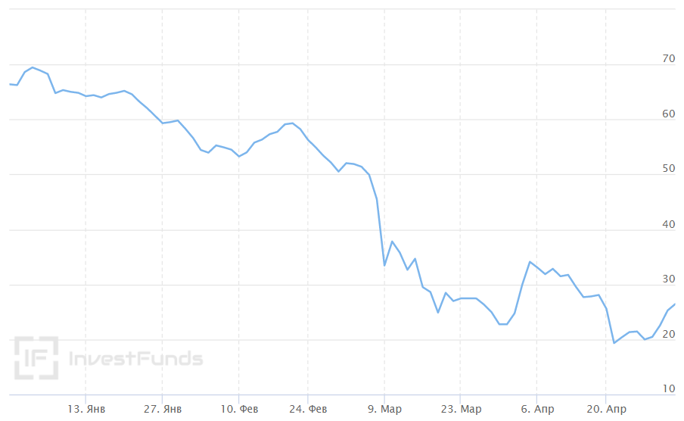
Рисунок 2.3 – Динамика цен на нефть марки Brent [30]
Важным фактором падения цен является не только переговоры ОПЕК+, но и сама пандемия, так как, например, на Китай, экономика которого сильно пострадала и из-за ограничительных мер экономическая активность снизилась, приходится около 14% мирового спроса на нефть. Сбои в цепочках поставок, закрытие границ и аэропортов повлияли на спрос на нефть. Также закрывались предприятия и заводы. Из-за падения цен странам-экспортерам нефти приходилось вносить корректировки в бюджет, так как в него первоначально закладывалась другая цена.
Политики и участники финансовых и сырьевых рынков считали, что восстановление глобальной экономики произойдет в третьем квартале 2020 г. Однако новый рост заболеваемости в развитых и развивающихся странах, начавшийся в сентябре, сдвинул этот прогноз на 2021 год. Различные показатели третьего квартала показываю, что худшее миновало, хотя темпы восстановления все еще были трудно предсказуемы. В четвертом квартале 2020 года и до второго квартала следующего года рост ВВП замедлился, так как появились новые, более заразные штаммы, что подтолкнуло правительство к введению новых ограничений. Обновленные прогнозы показывают, что пандемия повлияла на мировую экономику не так негативно, как это предполагалось весной, однако последствия могут длиться дольше с меньшими темпами роста в последующие 2021 и 2022 гг. [11].
Одним из индикаторов экономических последствий пандемии может служить то, что главными темами в финансовых новостях на протяжении почти 2 лет были новости о коронавирусе, которые также сильно влияли на активность рынков. Например, индекс Dow Jones Industrial Average потерял треть своих значений в период с 14 февраля по 23 марта 2020 г. Однако с марта по ноябрь он неуклонно рос, а на фоне новостей о разработке вакцины подскочил еще на 3%. В период с 3 по 24 ноября индекс вырос на 9%, а в последний день преодолел отметку в 30 000, достигнув и превысив допандемийные показатели. Это связано с анонсом эффективных вакцин, политических событий в США, возможные новые фискальные меры для стимулирования экономической активности и ожиданием более активного роста в 2021 году. Индекс Dow Jones имел тенденцию к росту на протяжении 2021 года, впервые превысив отметку в 35 000, а рост составил более 14% [11].
Таким образом, мировая экономика ощутила на себе кризис через четыре основных канала:
- шок спроса: из-за ограничения социальной активности появилась тенденция к сокращению потребления;
- шок предложения: те же меры ограничения социальной активности поломали цепочки производства и логистики товаров;
- падение объемов экспорта: сократились поставки как энергоресурсов, так потребительских товаров и услуг;
- падение цен на нефть: существенное снижение цен на нефть, вызванное теми же мерами ограничения социальной активности [21].
Что касается российской экономики, то самое сильное влияние оказал первый фактор. Конечное потребление сократилось на 8,6%, что было обусловлено скорее не неуверенностью в завтрашнем дне, а изменением всех привычек потребления на фоне жестких ограничительных мер государства. В 2015 году падение потребления было соразмерно – 4,8%, однако в тот момент оно был не таким резким [21].
Что касается бизнес-процессов в российских компаниях, то они потребовали существенной перестройки из-за карантинных мер и удаленного формата работы. В основном перемены затронули такие процессы, как планирование, онлайн-продажи, управление персоналом и маркетинг.
Перенос части бизнес-процессов в удаленный формат работы больше всего коснулся компаний, занимающихся фармацевтикой и розничными продажами, а также производством товаров народного потребления, что может вызвать удивление, так как в целом большинство процессов на промышленном предприятии невозможно перенести в онлайн.

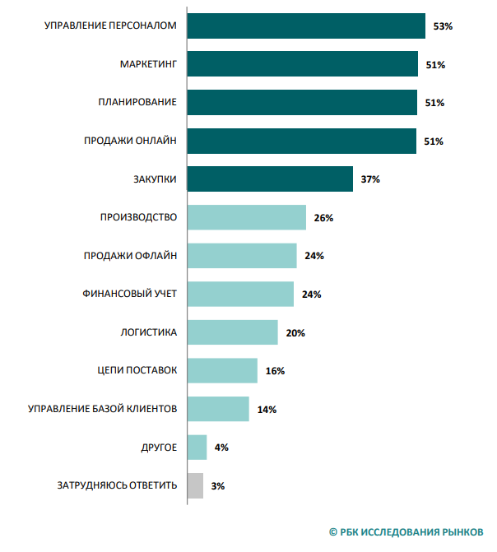
Рисунок 2.4 – «Какие бизнес-процессы потребовалось перестраивать прежде всего для сохранения бизнеса и ускорения выхода из кризиса?» 2020 г.,% [14]

Опрос Центрального Банка России, проводимый в период с мая по июнь 2021 года, показал высокую зависимость предприятий от импортных составляющих: из них более 80% использовали зарубежные компоненты. Также существовала тенденция к усилению зависимости от импорта. Так, данные опроса 2019 г. говорят о 65% предприятий, использующих импортное сырье [22].

Анализ текущего состояния экономики США и Европы в новых реалиях

В январе 2022 года Международный Валютный Фонд выпустил экономический прогноз под заголовком «Рост заболеваемости, нарушение процесса восстановления экономики, повышение инфляции», в котором говорится, что мировая экономика вступает в 2022 год более слабой, чем ожидалось раннее из-за нового штамма COVID-19 Омикрон, растущих цен на энергоресурсы и, как следствие, растущей инфляции. Также ожидалось, что рост мирового ВВП снизится с 5,9% в 2021 году до 4,4% в 2022.
В настоящий момент мировая экономика находится не в самом стабильном состоянии. В Европе и США растет инфляция, в Китае новый локдаун, Россия находится под самыми жесткими санкциями в истории.
В апреле 2022 года Международный Валютный Фонд выпустил обновленный экономический прогноз, в котором оценки существенно снижены. Так, рост мирового ВВП замедлится на 0,8% до 3,6% в 2022 году. На это влияют такие факторы, как: проведение специальной военной операции на территории Украины, наложенные на Россию санкции и отголоски коронавируса. Организация Объединенных Наций дает более пессимистичный прогноз роста мировой экономики в 3,1% на протяжении 2022 и 2023 гг. [43].

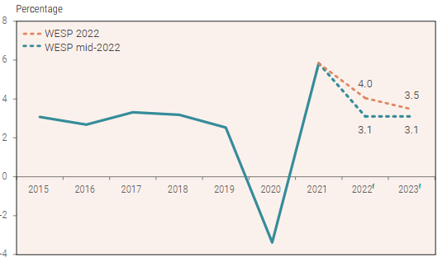
Рисунок 2.5 – Рост мирового ВВП, 2015-2023 гг. [43]

Понижение прогноза имеет серьезные основания. Экономика Соединенных Штатов замедлится до 2,6% в 2022 году из-за высокого инфляционного давления, агрессивного ужесточения денежно-кредитной политики Федеральной Резервной Системы и сильного доллара, ухудшающего сальдо чистого экспорта. В Китае прогнозируется рост ВВП на 4,5% (понижение прогноза на 0,7%) на фоне жесткой политики по борьбе с COVID-19. Между тем, экономика ЕС несет серьезные потери: по прогнозам, в 2022 году ВВП вырастет на 2,7%, что ниже предыдущей оценки на 1,2%.

Таблица 2.1 – Рост ВВП по странам, 2020-2023 гг. [47]
 | Данные прогноза от апреля 2022 года |  |  |  | Разница с предыдущим прогнозом
 | 2020 | 2021 | 2022 | 2023 | 2022 | 2023
Мир | -3.4 | 5.8 | 3.1 | 3.1 | -0.9 | -0.4
Развитые страны | -4.7 | 5.2 | 2.8 | 2.1 | -0.9 | -0.4
США | -3.4 | 5.7 | 2.6 | 1.8 | -0.9 | -0.6
Япония | -4.5 | 1.7 | 2.7 | 2.2 | -0.6 | -0.5
ЕС | -6.0 | 5.3 | 2.7 | 2.4 | -1.2 | -0.2
Великобритания | -9.4 | 7.5 | 3.2 | 1.0 | -1.3 | -1.0
Другие развитые страны | -3.2 | 4.4 | 3.6 | 2.6 | -0.1 | -0.1
Страны с переходной экономикой | -2.8 | 4.9 | -8.2 | 2.0 | -11.4 | -0.9
Юго-Восточная Европа | -2.9 | 7.0 | 3.2 | 3.5 | -0.8 | -0.1
СНГ и Грузия | -2.8 | 4.8 | -8.8 | 1.9 | -12.0 | -0.9
Российская Федерация | -3.0 | 4.7 | -10.6 | 0.0 | -13.3 | -2.3
Развивающиеся страны | -1.6 | 6.7 | 4.1 | 4.5 | -0.4 | -0.2
Китай | 2.3 | 8.1 | 4.5 | 5.2 | -0.7 | -0.3
Индия | -7.1 | 8.8 | 6.4 | 6.0 | -0.3 | -0.1
Наименее развитые страны | -0.2 | 3.0 | 4.3 | 5.3 | 0.3 | -0.4

Экономические перспективы СНГ и Грузии также теперь оцениваются намного ниже. Прогнозируется, что экономика Российской Федерации сократится примерно на 10% в 2022 году из-за беспрецедентных торговых и финансовых санкций, вступивших в силу в марте. Украинская экономика сократится на 30-50% [47].
Прогноз роста для развивающихся стран также снижен и оценивается в 4,1%, что на 0,4% ниже, чем прогнозировалось в январе. Более высокие цены на энергоносители и продукты питания, усиление инфляционного давления и замедление роста в Соединенных Штатах, Европейском Союзе и Китае ухудшают перспективы и для развивающихся стран. Развивающиеся страны, число которых растет, сталкиваются с возможностью стагнации и растущим риском потерять все результаты развития последней декады. Перспективы усугубляются на фоне ситуации с продовольственной безопасностью, особенно в Африке. Более низкие показатели вакцинации населения также ставят страны в более уязвимое положение перед новыми волнами COVID-19. Количество доз вакцины на 100 человек к концу апреля 2022 года в развитых странах составило 190,8, в развивающихся – 143,5, а в Африке – 35,5.
СВО на территории Украины и санкции против России сотрясли сырьевые рынки, усугубляя эффект шока предложения пандемии. В 2022 году рост мировой торговли значительно замедлится после сильного восстановления в 2021. Конфликт нарушил экспорт сырой нефти, природного газа, зерна, удобрений и металлов, что привело к росту цен на энергоносители, продовольствие и товары. Россия и Украина являются ключевыми поставщиками сельскохозяйственных товаров, на долю которых приходится 25% мирового экспорта пшеницы, 16% кукурузы и 56% подсолнечного масла.
Обеспокоенность продовольственной безопасностью также побудила страны ввести экспортные ограничения, что еще больше ограничивает поставки сельскохозяйственной продукции и критически важных сельскохозяйственных ресурсов. С начала 2022 года страны ввели 47 ограничений на экспорт продуктов питания — зерна, пищевых масел, мяса и удобрений, из которых 43 вступили в силу после 24 февраля. Сводный индекс цен на продовольствие Продовольственной и сельскохозяйственной организации ООН достиг рекордных уровней 159,7 и 158,5 в марте и апреле 2022 года соответственно, превысив предыдущий максимум в 131,9 в 2011 году. С начала года индекс цен на продовольствие вырос на 22,9%, при этом индекс цен на растительные масла увеличился на 51,6% [13].
Более высокие цены на сырьевые товары, в том числе на недрагоценные металлы, привели к резкому увеличению производственных затрат в автомобильной, электронной и других отраслях обрабатывающей промышленности. Конфликт остановил производство неонового газа в Украине, на долю которого приходилось около половины мирового производства. Поскольку неоновый газ является важным сырьем для производства полупроводников, это, вероятно, усугубит нехватку полупроводников, которая уже негативно повлияла на производство автомобилей и электроники. Продолжающиеся меры по блокировке COVID-19 в Китае, в том числе в крупных производственных центрах и портовых городах, также усугубляют производственные проблемы. Еще до начала войны в Украине глобальные сбои в цепочках поставок оставались высокими, близкими к рекордным цифрам [7].
Мировая экономика сталкивается с существенным инфляционным давлением. Прогнозируется, что глобальная инфляция увеличится до 6,7% в 2022 г., что в два раза превышает средний показатель 2,9% в период с 2010 по 2020 гг. Инфляция в США достигла самого высокого уровня за последние 40 лет. В развивающихся регионах инфляция растет в Западной Азии, Латинской Америке и Карибском бассейне. Резкий рост цен на продукты и энергоносители имеет эффект домино для остальной части экономики, о чем свидетельствует значительный рост инфляции во многих странах. Ее рост начался во время пандемии, так как меры изоляции и закрытые границы разорвали производственные и логистические цепочки. В результате вакцинация позволила странам, особенно развитым, ослабить введенные ограничения – тогда спрос домохозяйств быстро восстановился до допандемийного уровня или даже превысил его, однако шок предложения оставался, что влияло на инфляцию. Политики ожидали, что повышение цен будет временным, но оно оказалось более длительным, а конфликт на территории Украины только усилил этот эффект.

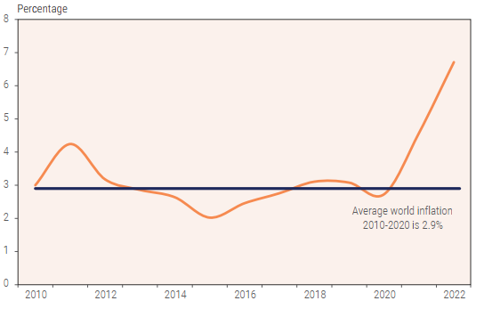
Рисунок 2.6 – Годовая инфляция в мире, 2010-2022 гг. [43]

Ожидается, что цены на сырьевые товары останутся высокими на протяжении всего 2022 года и немного снизятся в 2023. Кроме того, снижение экспорта удобрений из России ввиду введенных санкций, а также на фоне снижения экспорта этого же товара Китаем с июля 2021 года, подводит цены к историческим максимумам и также сыграет негативную роль на урожайности сельскохозяйственной продукции в ближайшие сезоны. Российская Федерация является одним из крупнейших экспортеров удобрений, включая Бразилию и США [24].
Сложная ситуация, сложившаяся на рынке труда, рекордный уровень безработицы и нехватка рабочих также подкрепляет инфляционное давление в развитых странах. В Великобритании и Соединенных Штатах, например, растут инфляционные ожидания, в то время как рост номинальной заработной платы начал догонять общий рост цен, что увеличивает риск возникновения инфляционной спирали. Глобальное ужесточение денежно-кредитной политики может спровоцировать отток капитала, еще больше ослабив обменные курсы валют. Текущий инфляционный цикл более устойчив, чем во время мирового финансового кризиса 2007-2008 гг., и маловероятно, что инфляционное давление снизится в ближайшей перспективе [35].
Повышение инфляционного давления побуждает центральные банки ужесточать свою денежно-кредитную политику. Ужесточение денежно-кредитной политики может усугубить сохраняющиеся ограничения со стороны предложения, поскольку более высокие процентные ставки будут препятствовать инвестициям, которые могут устранить некоторые поломки в системе логистики, возникшие во время пандемии. Более низкие инвестиции в бизнес, вызванные более высокими процентными ставками, в период восстановления экономики будут только способствовать отсрочке полного восстановления. Более высокие процентные ставки в развитых странах также отрицательно скажутся на росте в развивающихся странах, особенно в Африке, Латинской Америке и Карибском бассейне, где продолжают сохраняться слабый рост занятости и более высокий уровень безработицы по сравнению с допандемическим уровнем. Более высокая стоимость займов также ослабит поток инвестиций и увеличит разрыв в финансировании между развитыми и развивающимися странами.
Глобальное ужесточение денежно-кредитной политики усугубляет дефицит финансирования в развивающихся странах, особенно в более бедных странах. С сентября 2021 г. приток капитала в страны с формирующимся рынком имеет тенденцию к снижению, при этом чистый отток в марте 2022 г. достиг 9,8 млрд долл. США по сравнению со среднемесячным чистым притоком капитала в размере около 30 млрд долл. США в 2021 г. Более резкое, чем ожидалось, ужесточение денежно-кредитной политики со стороны ФРС может спровоцировать «бегство в безопасное место», что отрицательно скажется на внутренней финансовой стабильности и росте во многих развивающихся странах [35].
Развивающиеся страны также сталкиваются с перспективой повышения стоимости займов, которая и так была высокой до пандемии. В развитых странах средняя процентная ставка по непогашенному государственному долгу снизилась до 1%, но для развивающихся стран составляет более 3%. Однако наименее развитые страны, которые имели доступ к льготному кредитованию, все чаще брали займы на международном рынке капитала по значительно более высоким процентным ставкам. В 2021 году суверенные еврооблигации африканских стран были выпущены с доходностью выше 5 процентов, а по 40 процентам африканских облигаций доходность превышала 8 процентов. С начала марта 2022 года доходность суверенных облигаций стран с формирующимся рынком в твердой валюте увеличилась существенно, при этом более 20% облигаций торгуются со спредом выше 1000 базисных пунктов на вторичном рынке. Ужесточение денежно-кредитной политики и последующее повышение безрисковых ставок казначейства США еще больше повысят и без того высокую доходность по суверенным долговым обязательствам развивающихся стран, что еще больше повысит затраты на рефинансирование или пролонгацию.
Прогнозируется, что ВВП Соединенных Штатов вырастет на 2,6% в 2022 году и на 1,8% в 2023 году, что означает существенный пересмотр в сторону понижения предыдущего прогноза, опубликованного в январе 2022 года. Устойчиво высокая инфляция, агрессивное ужесточение денежно-кредитной политики Федеральной резервной системой и побочные эффекты СВО будут продолжать замедлять рост, в то время как сильный доллар — прямое следствие ужесточения денежно-кредитной политики — будет способствовать дальнейшему увеличению дефицита торгового баланса и снижению темпов роста в 2022 году [42].
Уровень безработицы снизился до 3,6% в марте, лишь незначительно превысив 50-летний минимум, зафиксированный в феврале 2020 года, а количество вакансий оставалось близким к рекордно высокому уровню. Однако общий уровень занятости и участия в рабочей силе все еще ниже допандемического уровня. Инфляция потребительских цен, которая в марте подскочила до максимума за четыре десятилетия в 8,5%, представляет собой ключевую политическую проблему для Соединенных Штатов. Конфликт на Украине привел к дальнейшему росту цен на энергоносители и продукты питания и усугубила проблемы с поставками на фоне высокого потребительского спроса. Кроме того, повсеместная и сохраняющаяся нехватка рабочих рук способствовала росту заработной платы. Поскольку ценовое давление, как ожидается, ослабнет лишь постепенно, годовая инфляция прогнозируется в среднем на уровне 7 процентов в 2022 году, а затем снизится примерно до 4 процентов в 2023 году. На фоне все более жестких условий рынка труда и высокой инфляции ожидается, что Федеральная резервная система продолжит ужесточение денежно-кредитной политики в 2022 году, чтобы обеспечить мягкую посадку экономики.
Ожидается, что в 2022 году экономика Канады вырастет на 4% благодаря снятию ограничений, введенных в связи с COVID-19, освобождению от неудовлетворенного спроса и устойчивому росту экспорта. В ответ на высокую инфляцию Банк Канады продолжит повышать учетную ставку в ближайшие месяцы, что приведет к снижению внутреннего спроса и ожидаемому замедлению роста до 2,8% в 2023 году.
Прогноз показывает, что конфликт на Украине и введенные санкции сильно ударят по экономике Европы, подстегнет инфляцию и замедлит восстановление после пандемии. Прогноз для Европейского Союза и Великобритании, основанный на предположении, что цены на энергоресурсы останутся высокими, был значительно снижен с января 2022 года. В настоящее время прогнозируется, что в Европейском Союзе ВВП вырастет на 2,7% в 2022 году и на 2,4% в 2023 году, что на 1,2 и 0,2 процентных пункта соответственно ниже, чем было заявлено в начале года [43].
Резкий рост цен на энергоносители представляет собой серьезный шок для условий торговли в регионе. В 2020 году Европейский Союз импортировал 57,5% от общего потребления энергии, при этом на импорт из Российской Федерации приходилось почти 25%. Внезапное прекращение поставок нефти и природного газа из Российской Федерации, вероятно, приведет к рецессии многих экономик Европейского Союза.
Инфляция резко ускорилась во всем Европейском союзе, достигнув во многих странах максимума за несколько десятилетий. Прогнозируется, что инфляция потребительских цен в среднем составит 5,7% в 2022 году, а затем снизится примерно до 2,9% в 2023 году. Быстро растущие расходы сократят бюджеты домохозяйств и скажутся на потреблении, а также заставят фирмы сокращать или откладывать инвестиции. Эти сдерживающие факторы роста частично компенсируются продолжающимся восстановлением экономики, освобождением от неудовлетворенного спроса и исключительно сильными рынками труда. В феврале уровень безработицы в Европейском Союзе находился на исторически низком уровне в 6,2%. Ожидается, что Европейский центральный банк ужесточит денежно-кредитную политику в 2022 году, хотя и менее агрессивно, чем Федеральная Резервная Система, с целью сдерживания инфляции, хотя перспективы роста сопряжены со значительными рисками снижения [47].
В государствах-членах ЕС из Восточной Европы и Балтии, в том числе в зоне евро, темпы инфляции значительно превышают средний показатель по ЕС, что объясняется более высокой энергоемкостью ВВП, большей долей продуктов питания и энергии в их соответствующих индексах потребительских цен и устойчивые инфляционные спирали. Для сдерживания инфляционного давления в 2022 году в восточноевропейских странах с гибкими валютами была значительно ужесточена денежно-кредитная политика, что еще больше ограничит перспективы их роста.

Трансформация бизнес-процессов в экономике Китая и России в условиях санкционного давления

Китай зафиксировал рост ВВП на 8,1% в 2021 году – один из самых высоких показателей в мире. Для большинства стран это крайне завидный результат. Годовой темп роста за период с 2020 по 2021 гг. составлял 5,1% - ниже 6%, зарегистрированных в 2019 году [43].
Более того, если сравнить с теми же периодами в 2020 году, то годовой темп роста в первом и втором кварталах 2021 года составил 18,3% и 7,9%, а в третьем и четвертом 4,9% и 4% соответственно. Причиной этого сильного старта, но слабого финиша было не только восстановление после тяжелых двух первых кварталов пандемии, но и политикой, которую выбрало правительство страны. К концу года правительство приняло решение о поддержке экономики более агрессивными мерами.
В 2022 году ожидается замедление роста. Согласно прогнозу МВФ и Всемирного Банка рост составит 5,6% и 5,4% в сравнении с оценкой Китайской Академии Наук в 5,3% [43].

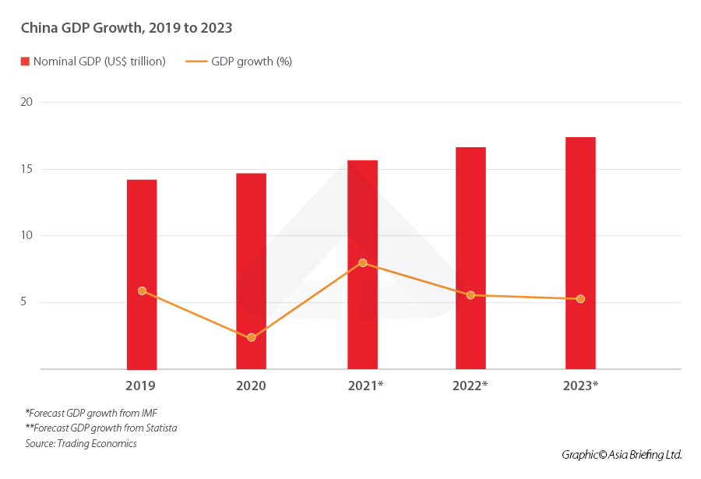
Рисунок 2.7 – Рост ВВП Китая с 2019 по 2023 гг. [33]

Рост ВВП значительно замедлился во второй половине 2021 года. Ожидается, что этот тренд сохранится и в начале 2022 года. Это замедление обусловлено несколькими факторами. Стихийные бедствия летом и ранней осенью, вспышки COVID-19 и последующие ограничения на передвижение вызвали остановки производств, что повлияло на поведение потребителей.
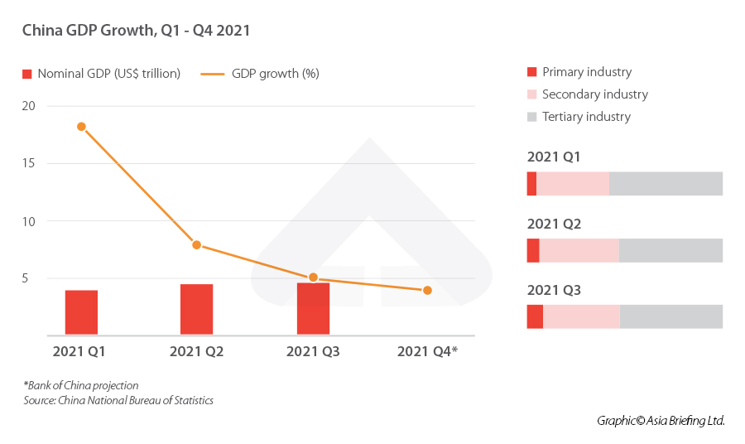
Рисунок 2.8 – Рост ВВП Китая в 2021 г. по кварталам [33]

Несмотря на успешную борьбу со вспышками коронавируса, частота их возникновения, по-видимому, не снижается. Вспышка в октябре затронула города в нескольких провинциях, включая Хэйлунцзян, Внутренняя Монголия и Чжэцзян. Возникшие в результате блокировки ограничения на передвижение повлияли на экономические показатели.
В Китае довольно небольшое количество зараженных, однако появляющиеся вспышки серьезно сказываются на экономике. Розничные продажи, например, в ноябре росли медленнее, чем ожидалось, особенно пострадало общественное питание. Объем производства также изменился. В дополнение к ограничениям высокие цены на товары и нехватка важнейших компонентов, таких как микрочипы, усугубили влияние на добывающие отрасли.
Высокие цены на сырьевые товары и постоянные перегрузки в глобальной цепочке поставок на фоне дефицита предложения будут и дальше сказывать на объеме производства в 2022 году. Например, недавнее закрытие кобальтовых рудников в провинции Чжэцзян из-за вспышки Covid-19 приведет к дальнейшему росту цен на сырье. Ожидается, что эффект будет особенно сильно ощущаться в отрасли электромобилей, так как кобальт является ключевым компонентом в производстве автомобильных аккумуляторов, а давление от высоких затрат в итоге почувствуют на себе потребители [41].
Сохранение устойчивого экономического роста Китая, страны со второй экономикой мира, имеет важное значение не только для близкой Японии, но и для всего мира и его восстановления после COVID-19. Однако есть риск, что если экономические реформы будут отложены из-за того, что Пекин делает упор на социально-экономическую и политическую стабильность, то в будущем страну может ждать экономический спад.
Китайское правительство осознает необходимость сбалансировать устойчивый рост с высококачественным развитием в долгосрочной перспективе. Пекин также подчеркивает, что окажет фискальную и финансовую поддержку тем областям, где он может помочь смягчить структурные диспропорции. В частности, он стремится поддерживать развитие малых и средних предприятий и высокотехнологичных отраслей, строительство новой инфраструктуры, такой как 5G и облачные вычисления, а также новые источники энергии.
Значительные стимулирующие меры развитых страны увеличили спроc на китайские товары, особенно на фоне того, как другие поставщики Юго-Восточной Азии с трудом пытаются выполнять заказы из-за ограничительных мер. В 2021 году экспорт Китая превысил импорт более чем на 676 млрд долл. Рост по сравнению с 2020 годом составил 152 млрд долл. и стал рекордным с начала ведения статистики такого рода – с 1950 года [34].
Прямые иностранные инвестиции в 2021 году увеличились на 14,9% до 1,15 трлн юаней. В области IT этот показатель вырос на 17,1%. Это означает, что несмотря на риски, связанные с новыми ограничениями и восстановлением, связанным с пандемией, инвесторы вкладывают деньги в китайскую экономику [34].
На данный момент, по сравнению с перспективами остальных стран, Китай находится в более сильном экономическом положении. Его успех в сдерживании роста заболеваемости и стимулировании экономики позволил обеспечить нормальный темп работы и жизни в стране, а рост ВВП в 2022 году превысит общемировой [43].
Что касается России, то главным фактором, влияющим на развитие экономики, сейчас и в ближайшее время будут санкции. Согласно оценке Минэкономразвития, первые два месяца 2022 года рост ВВП оставался на уровне 4 квартала 2021 года и составлял 5%. Увеличение промышленного производства составило 7,5%, уровень безработицы оставался на исторических минимумах (в среднем 4,3%), а рост реальных заработных плат способствовал потребительскому спросу и увеличивал оборот розничной торговли [24].
Однако в конце февраля были введены первые санкции и условия для российской экономики изменились. Курс рубля отличался волатильностью, цены на финансовые активы были снижены, дефицит ликвидности банковского сектора расширен. В то же время высокий спрос населения на товары и ослабленная национальная валюта привели к увеличению темпов инфляции (до 17,8% в апреле).
Процесс адаптации российской экономики к новым условиям будет проходить в две основные фазы. Сейчас происходит первая фаза, которая занимает большую часть прогнозного горизонта и может достигать продолжительности в полтора – два года. Этот этап ознаменуется изменением логистических цепочек, развитием новых технологий, изменением ассортимента товаров и потребительских привычек, а также адаптацией рынка труда. Центральный банк будет придерживаться политики поддержания ценовой стабильности [22].
Ближе к концу прогнозного горизонта начнется вторая фаза, в рамках которой экономика стабилизируется в новых условиях. Равновесный рост может быть ускоренным, если сформируется на основе эффективных моделей и устойчивых факторах.
После начала СВО курс рубля начал расти и достиг своего пика 9 марта и составил 120 рублей. Во второй половине марта рубль вернулся к докризисным значениям. Это произошло благодаря денежно-кредитной политике Центрального Банка. После блокировки валютных счетов Банка России за рубежом такие инструменты регулирования колебаний рубля, как валютное репо, свопы и прямые интервенции стали недоступными. Поэтому были введены ограничения на движения капитала, приостановка организованных торгов, снижение нормативов обязательных резервов, операции по предоставлению ликвидности и повышение ключевой ставки. Поэтому в данный момент курс рубль зависит не от счета текущих операций и финансового счета, а от баланса спроса импортеров на валюту и предложения валюты со стороны экспортеров.

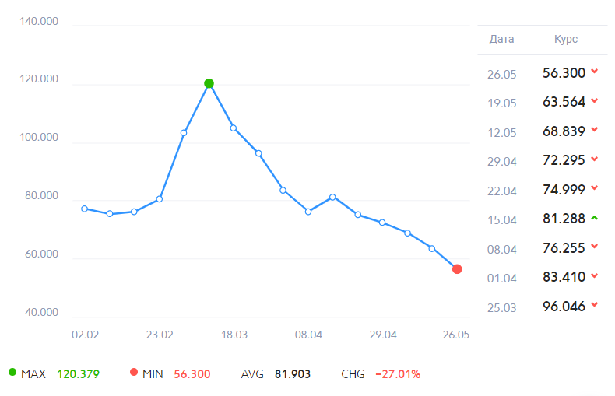
Рисунок 2.9 – Динамика курса рубля к доллару [20]

28 февраля Центральный Банк на внеочередном заседании принял решение о повышении ключевой ставки до 20%, что позволило затормозить инфляцию и уменьшить эффект рисков финансовой нестабильности. Политика таргетирования инфляции остается основной целью банка на уровне 4% [22].
Инфляция во многом обусловлена шоками предложения, которые вызваны внешними ограничениями – разрыв логистических цепочек, уход компаний и санкции. Объем многих товаров снижается из-за увеличения издержек на их производство и ведет к снижению показателей финансовой стабильности. В таких условиях компании повышают цены для адаптации к новым производственным и логистическим реалиям.
С одной стороны, проведение крайне жесткой денежно-кредитной политики и возвращение к цели по инфляции в 4% может привести к сокращению предложения, что может привести к дефициту и понижению цен, что повлечет за собой потерю финансовой стабильности предприятий. С другой стороны, проведение мягкой денежно-кредитной политики также замедлит восстановление, так как стимулирование спроса может вызвать формирование инфляционной спирали.
8 и 29 апреля Центральный Банк снизил ключевую ставку до 17% и 14% соответственно, а 26 мая до 11%. Это говорит о том, что инфляция замедляется и риски для ценовой нестабильности снижаются. В Докладе о денежно-кредитной политике ЦБ от начала мая 2022 говорится, что значение ключевой ставки в среднем за год предполагается в диапазоне от 12,5% до 14%. Выход за рамки этого диапазона может говорить о том, что, во-первых, инфляционные риски снижаются, а во-вторых, курс рубля, который к 26 мая успел опуститься до 56 рублей за доллар, не выгоден в нынешних условиях, так как продиктован ограничениями на движение капитала, которые были ослаблены 26 мая – срок продажи валютной выручки экспортерами был увеличен до 120 рабочих дней. После последнего понижения ключевой ставки курс доллара вырос почти на 6 руб. на 9,99% до 65,26 руб., а евро подорожал на 7 руб. на 12,16% до 68,003 руб. [20].
Нефть является одним из главных источников поддержки рубля благодаря валютной выручке. 8 марта Соединенные Штаты наложили запрет на импорт нефтяных продуктов, сжижженного газа и угля. Сам по себе этот запрет не означает ничего фатального для обеих экономик, так как эти поставки составляют 7% от американского импорта и 10% от российского экспорта. Незадействованные объемы можно перенаправить на другие рынки, однако это становится проблематичным из-за того, что российская нефть Urals продается с большим дисконтом. Сохраняет риск введение эмбарго на нефть и газ Европейским Союзом. Это навредит не только российской экономике, но и европейской. Чем больше российской нефти покинет рынок из-за санкций, дисконта и возрастающих рисков, тем выше будет цена на сырье, так как невозможно быстро найти замену. Единственная возможно видится в Саудовской Аравии, чьи отношения с США неоднозначны. Александр Новак, бывший министр энергетики РФ, предполагает, что в таком случае стоимость на нефть достигнет 300 долл. за баррель. Такой уровень означает шок, сравнимый с Иранской революцией 1979 года [22].
Что касается политики ЦБ, то у базового сценария прогноза есть риски, которые существенно зависят от геополитических факторов и способности отечественной экономики к адаптации к новым условиям. Среди проинфляционных рисков можно выделить:
– усиление санкций;
– более серьезное снижение потенциала к восстановлению экономики России;
– рост инфляционных ожиданий, на который в основном будет влиять динамика обменного курса рубля;
– изменения, которые могут быть внесены в бюджетную политику.
Что касается дезинфляционных рисков, то можно говорить о:
– ужесточение денежно-кредитных условий на фоне повышения требований банков к заемщикам, снижение числа займов и повышения премии за риск в кредитных ставках, что может привести к снижению кредитной активности;
– быстрое восстановление предложения при условии сохранения населением своих сбережений и его низкой потребительской активностью [22].
Введенные санкций и общая неопределенность, скорее всего, будут поддерживать мировые цены на повышенном уровне. Однако российские товары будут продаваться с дисконтом.
По оценке Минэкономразвития ситуация в реальном секторе экономики напрямую будет зависеть от внешнеторгового баланса. Экспорт снизится на 14,2%, а по прогнозу Центрального Банка от 17% до 21% в нефтегазовом и ненефтегазовом секторах. Цена на нефть марки Urals ожидается на уровне в 75 долл. за баррель в 2022 г., 65 долл. за баррель в 2023 г. и 55 долл. за баррель в 2024 г. Это снижение продолжится и в 2023 году, однако по мере адаптации к новым рынкам падение может остановиться. Таким образом, если цены на мировых рынках будут снижаться, то российский экспорт в стоимостном выражении снизится на 14% и 6% и 2023 и 2024 гг. соответственно [24].
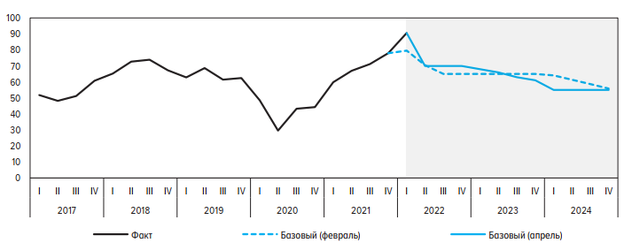
Рисунок 2.10 – Траектория цены на нефть в базовом сценарии [22]

Что касается импорта, то он сократится в 2022 году на 32,5-36-5% согласно Центральному Банку и на 26,5% согласно Минэкономразвития. На такое снижению повлияют изменение логистических цепочек, запрет на экспорт в Россию определенных товаров, ограничение воздушных перевозок. Рост возможен уже в 2023 г. Объем импорта снизится значительней, чем объем экспорта, поэтому по итогам 2022 году мы увидим профицит счета текущих операций в 145 млрд долл. согласно Центральному Банку и 190,8 млрд долл. по оценке Минэкономразвития. С учетом всех ограничительных мер и негативных факторов цены на импортные товары будут выше, чем сложилось ранее [23].
Снижение ВВП, согласно прогнозу Минэкономразвития в рамках базового сценария, в 2022 году составит 7,8% Это обусловлено уменьшением внутреннего спроса, реальных располагаемых доходов населения, сокращением оборота розничной торговли и увеличением безработицы. Согласно опросу, проведенному Центральным Банком в апреле 2022 года, аналитики ожидают снижение ВВП на 9,2% в 2022 году, а в 2023 году рост составит 0,0% [22].

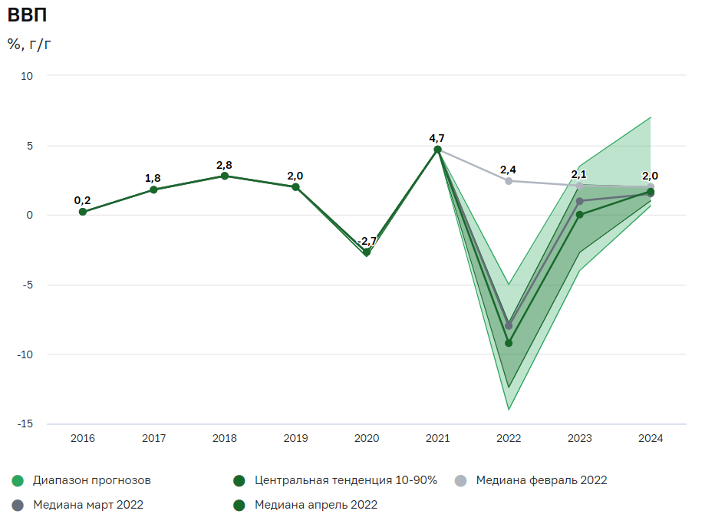
Рисунок 2.11 - Прогноз роста ВВП [38]

Бизнес-процессы в российских компаниях претерпели значительные изменения за первые месяцы введенных санкций. Рынок грузоперевозок столкнулся с тем, что в начале года наблюдался дефицит нового транспорта из-за недостатка микрокомпонентов для их производства, однако в данный момент, ввиду санкционных ограничений, предложение увеличилось в разы. Цены на перевозки, несмотря на подорожание автозапчастей не только не растут, но и снижаются из-за высокой конкуренции: так, с марта цены снизились на 15% [8].

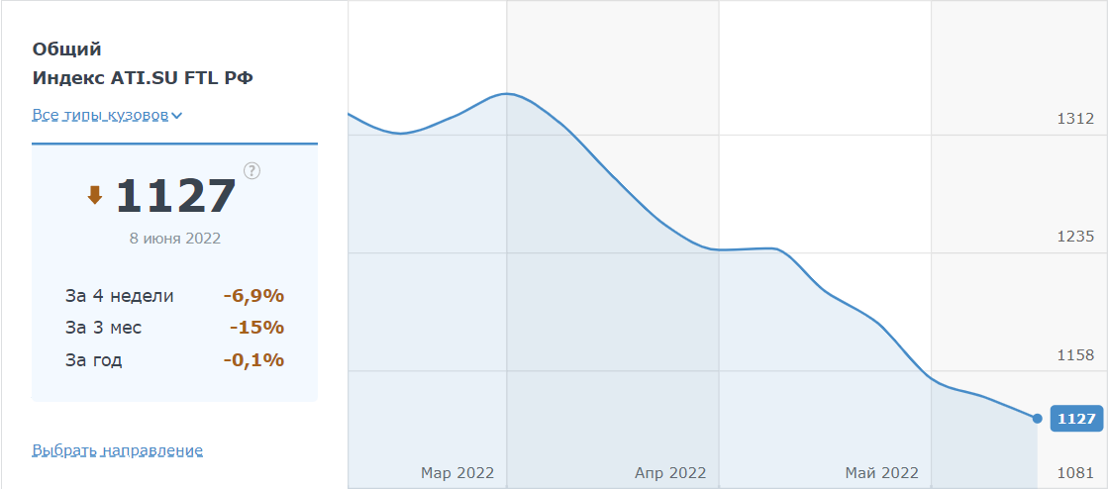
Рисунок 2.12 – Динамика индекса ATI.SU FTL РФ [8]

Многие маршруты пришлось перестроить из-за санкционных ограничений: так, в марте 2022 года количество перевозок на таких маршрутах, как Азербайджан-Россия увеличился в 4,5 раза по сравнению с прошлым годом, Россия-Турция – в 3,5 раза и т. д. [8].
Можно выделить следующие важные тенденции:
– таможенные органы оптимизируют и меняют транспортные потоки, уделяется большее внимание кавказской сухопутной границе и черноморским портам;
– дефицит контейнерного парка из-за ухода крупнейших перевозчиков, что проявится в июне 2022 г.;
– профицит парка фитинговых платформ из-за дефицита контейнерного;
– обход ограничений, связанных с запретом въезда российского грузового транспорта на территорию ес, с помощью смены тягачей на границе.
Что касается банковской сферы, то она пострадала одной из первых. Многие российские банки, такие как Сбер, ВТБ, «Открытие» и т. д. попали в список SDN, что означает, что физическим и юридическим лицам США нельзя вести никакую деятельность с этими организациями. Теперь для части банков западный рынок закрыт или труднодоступен, а другие испытывают удорожание фондирования. Можно также говорить о том, что международные расчеты с дружественными странами проходят в рублях или национальных валютах.

Адаптация финансовых компаний к новым условиям

Изменения бизнес-процессов

Ввиду введенных финансовых санкций западными странами положение финансовых компаний существенно усложнилось как из-за ограничений, возложенных непосредственно на них, так и из-за общей конъюнктуры рынка.
В данный момент сложилось такая геополитическая и экономическая ситуация, что на конец мая Евросоюзом введено шесть пакетов санкций, значительная часть которых направлена на ограничение функционирования финансового рынка России. Как итог, рубль начал стремительно ослабевать, размер импорта упал до рекордных цифр, инфляция выросла, ликвидность финансового-кредитных организаций стала уменьшаться. В связи с беспрецедентным санкционным давлением были приняты меры по поддержке отечественной экономики. Центральный Банк ограничил торги на фондовом рынке, переводы за границу, повысил ключевую ставку до 20% годовых и предоставил ликвидность банкам, чтобы в условиях ажиотажного спроса граждан на наличность удовлетворить эту потребность. Возник ажиотажный спрос среди населения на потребительские товары из-за высоких инфляционных ожиданий. Это повлияло на то, что инфляция в марте в годовом выражении составила 16,69%.
Для рассмотрения и анализа изменений, которые происходят в бизнес-процессах финансовых организаций, воспользуемся классификацией видов бизнес-процессов, приведенной в первой главе, а именно:
– основные бизнес-процессы – напрямую участвуют в создании ценности для клиента;
– обеспечивающие бизнес-процессы – не создают ценности для клиента, но важны для функционирования самой организации;
– бизнес-процессы управления – управленческие процессы, связанные с менеджментом компании.
В категории основных бизнес-процессов в финансовых организациях можно выделить их непосредственные виды операционной деятельности: кредитование, брокерские услуги и банковские карты.
Текущая ситуация на рынке кредитования характеризуется тем, что из-за растущей инфляции Центральным Банком было принято решение увеличить ключевую ставку до 20% годовых, что отразилось на ставке потребительского и ипотечного кредитования. Объем выданных ипотечных кредитов в апреле снизился в 3,2 раза по сравнению с предыдущим месяцем. Объемы выдачи в марте объясняется раннее одобренными займами. В мае же падение в сравнении с предыдущим месяцем составило 26,7% в денежном выражении и 36,7% в количественном, а если сравнивать с показателями годом ранее, то падение составило 72,9%. Уменьшение ключевой ставки ЦБ, по прогнозу аналитиков, не увеличит спрос в мае из-за выходных дней и недостаточного эффекта тех льготных программ, которые существуют сейчас [7].
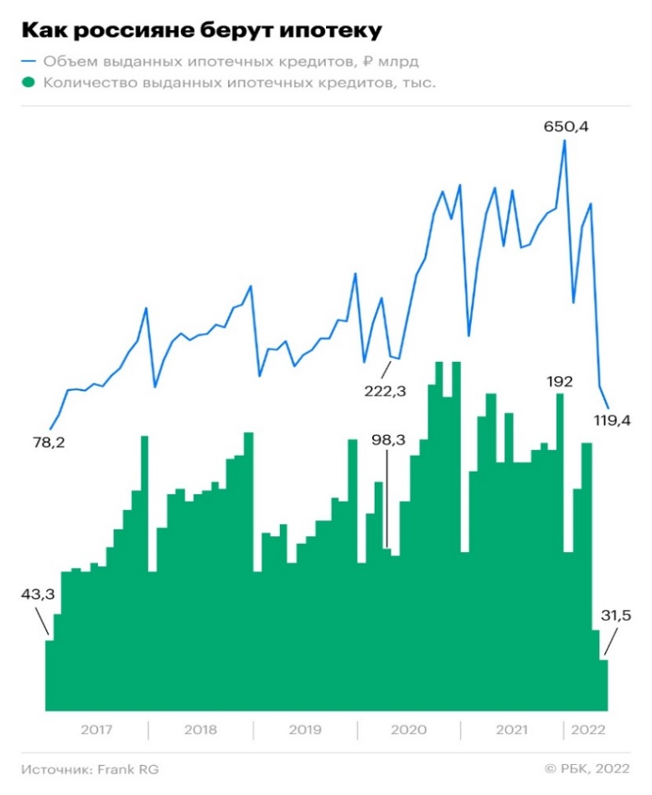
Рисунок 3.1 – Объем и количество выданных ипотечных кредитов [7]
Что касается брокерской деятельности, то важно упомянуть то, что Сбер, Альфа-Банк, ВТБ, Совкомбанк, Новикомбанк, Открытие и Промсвязьбанк попали в американский список SDN. Это значит, что всем физическим и юридическим лицам США запрещено вести какую-либо деятельность с этими банками. Все активы и корреспондентские счета банков были заблокированы, допуск к иностранным ценным бумагам в качестве брокеров закрыт, то есть фактически попавшие под ограничения кредитные организации отрезаны от долларовой системы. РСХБ, МКБ, и Газпромбанк попали под секторальные ограничения – американские структуры теперь не смогут их финансировать сроком более, чем 14 дней. Однако даже секторальные санкции несут в себе имиджевые потери для российских банков, для которых международная деятельность теперь будет затруднена. На сайте Альфа-Банка о расчетах по ВЭД говорится следующее: «Мы вынуждены прекратить любые финансовые операции с компаниями из стран, которые ввели санкции, а также расчёты в валютах этих стран: американский, австралийский, канадский доллар и фунты стерлингов. При этом со всеми другими валютами мы работаем как обычно» [23].
В условиях, когда крупные банки, попавшие в список SDN, отрезаны от долларового пространства, для них, с одной стороны, открыт путь на восток, а с другой стороны, для банков, не попавших под санкции, создается возможность впервые побороться с гигантами индустрии и заниматься ВЭД на западе. Таким образом может сложиться трехуровневая структура, когда на первом уровне банковской системы стоит Центральный банк, на втором – действующие крупнейшие банки страны, основным рынком которых будет Россия и новые рынки Азии, а на третьем – другие коммерческие банки, не попавшие под санкции и имеющие выход на западный рынок [31].
В 2014 году СПБ Биржа первая в России начала осуществлять торговлю иностранными акциями, а с 2020 года к этому подключилась и Московская Биржа. Теперь же доступ к западным биржам стал затрудним, поэтому целесообразно открыть российскому инвестору доступ к альтернативным площадкам. Общая капитализация всех бирж в мире составляет 97,6 трлн долл., из них большая часть, 74,5 трлн долл. приходится на так называемые недружественные страны, а остальная часть на дружественные. Для доступа на эти площадки потребуется время, так как необходимо построение новой биржевой инфраструктуры. Наибольший интерес вызывают биржи Китая, например, Гонконгская биржа с капитализацией в 4,9 трлн долл. На ней зарегистрировано 2573 компании, а в ее индекс входят 30 компаний. Также существуют Шанхайская и Шэньчжэньская биржи. Капитализация Национальной биржи Индии составляет 3,4 трлн долл., Фондовой биржи Абу-Даби и Дубайского финансового рынка – 345,2 млрд долл., а Международный Финансовый Центр «Астана» - 48 млрд долл. Приоритетом СПБ Биржи является предоставление клиентам доступа к Гонконгской бирже [25].
Из России также ушли главные мировые платежные системы – Visa и Mastercard. Все их российские карты продолжили работать на территории РФ, так как транзакции проходят через Национальную систему платежных карт, однако за границей с них нельзя ни расплатиться, ни снять деньги. Также все российские карты любых платежных систем перестали привязываться к Apple Pay и Google Pay, а приложения банков, попавших под санкции, были удалены из магазинов приложений.
Обеспечивающие бизнес-процессы – это, например, IT обеспечение и безопасность.
Еще начиная с 2014 года, после первых введенных санкций, Минкомсвязи утверждает план импортозамещения программного обеспечения, согласно которому госкомпании и предприятия критической инфраструктуры должны перейти на отечественное ПО для обеспечения национальной безопасности и противодействия ограничениям. Этот переход должен был начаться в 2021 с использованием российского софта, а в 2022 году и российского оборудования, однако переход не удался из-за недостатка технологий и дороговизны, так как у многих компаний еще не подошел срок амортизации того программного обеспечения, которое используется на данный момент. Всего на отечественное ПО перешло около 35% госкомпаний.
После введения санкций с российского рынка ушли Microsoft, Oracle, SAP – производители программного обеспечения, которое используют компании в своей деятельности. Microsoft прекратила продажи своей операционной системы и офисных программ, Oracle – Oracle Database, системы управления базами данных (СУБД), а немецкая компания SAP системы по управлению ресурсами предприятия (ERP), управлению взаимоотношениями с клиентами (CRM), управлению цепочками поставок (SCM) и производством (ERP Production Planning). Согласно опросу аналитического центра TAdviser, в конце 2019 года 81% госкомпаний использовали СУБД Oracle, 64% - Microsoft SQL. Уход с рынка означает не отключение компаний от ПО, а прекращение поддержки и продления лицензии [12].
В условиях санкций вопрос перехода на отечественное ПО стоит уже не только для госкомпаний и компаний критической информационной инфраструктуры, но и частного бизнеса любого размера. 30 марта Президентом РФ был подписан указ о запрете на госзакупки импортного программного обеспечения. Поэтому спрос на российское ПО, связанное с базами данных, операционными системами и офисными программами, вырос на 300% по сравнения с прошлым годом. Самыми популярными разработчиками являются «Мой Офис», «Русбитех-Астра», «Базальт СПО».
В категорию бизнес-процессов управления можно включить HR менеджмент, управление персоналом. Рынок труда претерпевает серьезные изменения. По данным hh.ru 40% клиентов сайта оставили план найма без изменений, а 1% увеличивают набор. 53% временно остановили набор новых кадров. В новых условиях спрос будет расти на специалистов по закупкам и логистике из-за необходимости создавать новые логистические цепочки. IT специалисты традиционно остаются востребованными кадрами, дефицит которых сейчас составляет около 1,5 млн. человек. МТС, VK и Мегафон не меняли своих планов по найму персонала и продолжают расширять штат. [17]
На hh.ru увеличилось количество соискателей – так, число резюме увеличилось почти на 300 000. Однако на рынке все еще сохраняется дефицит кадров – количество вакансий превышает количество резюме. Рост количества людей, которые находятся в поиске работы, может быть объяснен как сезонным фактором, так и уходом иностранных компаний с рынка. Также есть риск высвобождения рабочей силы из-за оптимизации издержек отечественными компаниями и адаптации к кризису, однако этот уровень безработицы может быть поглощен высоким спросом на кадры. Пока не ясно, будет ли этот тренд сохраняться и дальше или профицит рабочих мест сохранится. По данным hh.ru, после 24 февраля количество вакансий снизилось на 42%, а количество резюме выросло на 26%. Ясно только одно, что в условиях кризиса люди будут реже выходить на рынок труда, чтобы найти другое место. Стабильной остается ситуация с IT специалистами, недостаток которых до сих пор сохраняется [27].

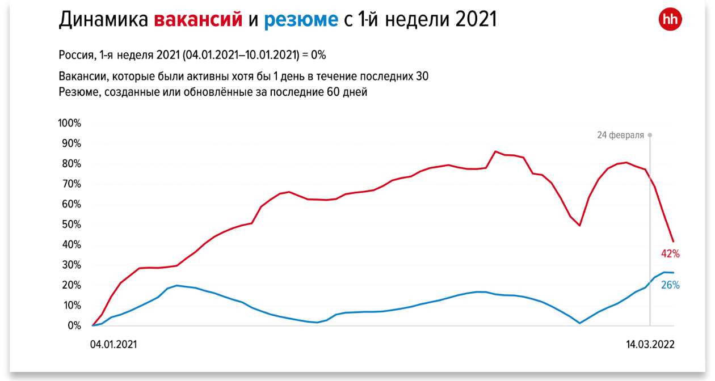
Рисунок 3.2 – Динамика вакансий и резюме по данным hh.ru [27]

Что касается оплаты труда, то 26% компаний уже сделали прибавку к окладу сотрудников, остальные еще не рассматривали такую возможность или не собираются делать повышение оклада. В основном прибавку, что ниже или приближается к уровню инфляции, сделали госкомпании, которые по закону должны индексировать зарплаты. В частных компаниях прибавки делали выборочно в соответствии с результатами работников и динамики заработной платы по рынку, а также IT специалистам.
В менеджменте также происходят изменения. Во всей массе уезжающих можно заметить случаи уходов топ-менеджеров как российского происхождения, так и зарубежного. Пять вице-президентов «Роснефти» подали в отставку, три члена правления «Сбербанка», несколько увольнений из «Яндекса». Причины разные – попадание под санкции, заранее запланированная реструктуризация и личные причины. Уход топ-менеджера создает не только необходимость нового назначения, но и вносит сумятицу в деятельность организации, когда руководитель уходит со своего поста, не подготовив коллектив. 36% компаний планируют возместить топ-менеджерам потери от долгосрочных вознаграждений, которые основаны на просевших акциях. Эти управленцы получат повышенные оклады, или краткосрочные бонусы, или расширенный социальный пакет.
Также стоит упомянуть и о таком явлении, как релокация – после начала спецоперации многие специалисты релоцировались в другие страны – самыми популярными стали Турция, Грузия и Армения. Релокация стала новой волной эмиграции не только для людей, но и для бизнеса. Например, в Армении создана специальная рабочая группа под кураторством Национального центра инноваций и предпринимательства и Enterprise Armenia для помощи российскому бизнесу. Уезжают в основном IT-специалисты, так как из-за специфики своей работы не привязаны к месту проживания.
Сеть глэмпинг-отелей Jewelberry Glamping изучают возможность релокации и ищут место, куда перенести финансовые потоки и бухгалтерию. Большинство их отелей находится в Европе, однако регистрация компании находится во Владивостоке. Маркетинговое агентство IT-agency для расчетов с зарубежными клиентами и сотрудниками открыло юридическое лицо в Армении, но компания продолжает работу в России и релоцироваться не намерена. Другой проект этой же компании, Elly.pro, переезжает в США или Европу, так как занимается привлечением венчурных инвестиций и взаимодействие с зарубежными клиентами очень важно. Конечно, такие меры может позволить себе далеко не каждая компания и не каждой компании это нужно, по большей части такие меры актуальны для IT сектора, так, например, производственные отрасли, тесно связанные с зарубежными клиентами, не могут релоцироваться из-за запрета о вывозе оборудования. Прослеживается, что при любых условиях бизнес отвечает по своим обязательствам, что иногда не свойственно некоторым зарубежным компаниям, уходящих с российского рынка [26].

Меры по адаптации к санкционным условиям для ПАО «Тинькофф Банк»

Согласно финансовым результатом по МСФО за 2021 год, чистая прибыль TCS Group Holding PLC увеличилась на 43% по сравнению с 2020 годом и достигла 63,4 млрд руб. Общее количество клиентов в первом квартале 2022 года составило 22,7 млн человек – это третий банк в России по этому показателю. Данные о чистой прибыли нераскрыты [18].
При рассмотрении деятельности «Тинькофф Банка» и формировании предложений по адаптации к новым условиям вновь обратимся категориям бизнес-процессов:
– основные бизнес-процессы,
– обеспечивающие бизнес-процессы,
– бизнес-процессы управления.
Для «Тинькофф Банка» основным бизнес-процессом будет являться розничное кредитование, то есть потребительские, ипотечные кредиты и кредитные карты. Бизнес-процесс «оформление кредитной карты» начинается либо с рекламы этой самой карты, либо нужды потребителя в ней. Далее формируется заявка на ее получение, заполнение данных, выбор платежной системы, изготовление карты, назначение встречи с представителем банка и получение кредитной карты. Трудности могут возникнуть на этапе выбора платежной системы, так как Visa и Mastercard прекратили свою работу на территории России и с 10 марта их карты, выпущенные российскими банкам, независимо от того, наложены на них санкции или нет, перестали работать заграницей. Теперь у россиян есть только один выбор – отечественная платежная система «Мир», которая работает в Турции, Вьетнаме, Армении, Узбекистане, Белоруссии, Казахстане, Кыргызстане, Таджикистане, Южной Осетии и Абхазии. В других же странах «Мир» недоступен [16].
Эту проблему может решить китайская платежная система UnionPay, которая была создана в поднебесной в 2002 году и работает в 180 странах мира. Некоторые банки уже начали выпускать кобейджинговые (с платежными системами Мир и UnionPay одновременно) карты, однако в «Тинькофф» еще в марте заявили, что рассматривают такую возможность и примут решение как можно оперативней, однако по сей день к выпуску доступны только карты с платежной системой «Мир». Бюджет на маркетинг в данном случае будет небольшим, так как россияне уже наслышаны о китайской платежной системе и многие испытывают в ней необходимость.
В категории поддерживающих бизнес-процессов можно выделить процесс «использование и замена ПО». Это особенно актуально для «Тинькофф Банка», который является онлайн банком без отделений. Приложение служит главной связью клиента и организации, поэтому его поддержка и обновление не создает напрямую ценность для клиента, но поддерживает условия для функционирования компании. Как было сказано ранее, многие зарубежные компании-разработчики программного обеспечения ушли с российского рынка, что повлияет и на «Тинькофф Банк».
В «Тинькофф Банке» используют SAP и Oracle Database. SAP – это софт немецкой компании, который отвечает за управление бухгалтерией, торговлей, финансами, производством, персоналом и т.д. Oracle Database – система управления базами данных. Эти продукты популярны как в мире, так и в России, однако существуют российские аналоги, которые смогут помочь в замене зарубежных продуктов [29].
Российская компания 1C может предложить свой продукт 1С: ERP взамен SAP для управления персоналом, производством, финансами, ресурсами и т.п. 1С:ERP является модульной программой, которой можно подключать разные блоки для выполнения широкого спектра задач от CRM (менеджмент взаимоотношений с клиентами) до бухгалтерского учета. Также альтернативу немецкому софту предлагает Alfa Systems, программным обеспечением которых уже пользуются Росатом, Татнефть и Алмаз-Антей. Стоит отметить, что существует программа государственной поддержки, благодаря которой предприятиям компенсируют до 50% затрат на внедрение российского ПО и выдают льготные займы. Согласно информации с официального сайта 1С, стоимость ERP системы составляет 2 340 000 руб. в случае базового варианта электронной поставки, 9 740 400 руб. – корпоративная поставка [19].

Таблица 3.1 – Рекомендованные розничные цены на программное обеспечение 1C: ERP [19]
Наименование | Рекомендованная розничная цена
1С:ERP. Управление холдингом. Электронная поставка | 2 340 000 руб.
1С:ERP. Управление холдингом. Корпоративная электронная поставка | 9 740 400 руб.
1С:ERP. Управление холдингом. Лицензия для дочерних обществ и филиалов. Электронная поставка | 456 000 руб.

Что касается Oracle Database, то его может заместить российский софт Postgres Pro Enterprise компании Postgres Professional. Postgres Pro Enterprise – это СУБД для высоконагруженных систем предприятия, которая состоит в Едином реестре российских программ для ЭВМ и баз данных. Стоимость эксплуатации по сравнению с Oracle в 10 раз ниже. Они уже сотрудничают с Федеральной Налоговой Службой, Минфином, Сбербанком и Россельхозбанком. Так, для Федерального казначейства переход с зарубежного ПО на российское обошелся в 650 млн рублей [3].
Стоимость такого перехода оценивается по-разному. В Российском союзе промышленников и предпринимателей назвали цифру в 1 трлн рублей, на что глава Минцифры ответил, что «это нельзя оценить объективно». В Ассоциации банков России заявили, что траты могут составить от 90 до 150 млрд руб. в зависимости от размеров банка и проводимых изменений, или 5-7% от собственных средств. Такие траты могут привести к сокращению объемов кредитования на 5-7 трлн руб. Ясно одно, что одномоментный переход невозможен, особенно если срок амортизации используемого ПО еще не подошел к концу. По итогам 3 кварталов 21 года собственный капитал «Тинькофф Банка» составил 146,3 млрд руб. Тогда расходы на замену ПО составят 7,3 млрд руб.
Последняя категория – бизнес-процессы управления, которые поддерживают организацию и организовывают работу в организации, изменяются из-за штата сотрудников и менеджмента и меняющихся условий. В атмосфере неопределенности, когда стратегическое планирование затруднено, принятие управленческих решений может столкнуться с трудностями, например, в выборе нового поставщика, как рассчитываться с зарубежными компаниями и т. п.
Для «Тинькофф Банка» адаптация бизнес-процессов управления может заключаться в оптимизации политики HR отдела. С одной стороны на рынке есть тенденция к остановке набора персонала, однако для «Тинькофф Банка» при его растущей клиентской базе это неактуально – компания нуждается все в новых сотрудниках колл центра, а набор IT специалистов в офис также невозможно остановить из-за их нехватки и релокации некоторых сотрудников. Что касается топ-менеджмента, то в компании было только одно изменение – продажа Олегом Тиньковым его доли в 35%, однако в последние годы он не принимал активного участия в деятельности банка.
Решением вопроса HR менеджмента может стать цифровизация как автоматизация бизнес-процессов. Кейс «ВкусВилла» показывает, что ввод электронного документооборота позволил компании сократить, во-первых, время подписания документов с сотрудниками с 3 дней до 30 минут, во-вторых, были снижены расходы на документооборот в 10 раз и на расширении отдела кадров на 50%. Таких результатов помогает достичь создание корпоративного HR портала на Битрикс24, в котором происходит найм сотрудников, адаптация сотрудника, учет рабочего времени, развитие, оценка сотрудника, организация процессов компании и коммуникации. Внедрением такой системы занимается отечественная компания Интерволга, стоимость составляет от 2 до 12 млн рублей [1].
Изменения коснулись и маркетинга. Самым значимым изменением является блокировка социальной сети Instagram, а TikTok, который на данный момент не ушел с рынка, запретил выкладывать новые видео. Две эти площадки являлись мощными инструментами как личного, так и корпоративного продвижения, поэтому компании и блогеры переходят на альтернативные площадки – ВКонтакте, Телеграм [2].
В этом году увеличится спрос на традиционные каналы продвижения – телевидение, радио, рекламные билборды и баннеры. «Тинькофф Банк» за 3 квартала 2021 года потратил на привлечение клиентов 27,9 млрд руб., что превысило траты за аналогичный период в прошлом году более чем в 2 раза (12,4 млрд руб. на 3 квартал 2020 г.). В связи с тем, что количество клиентов увеличивается каждый год, то и уменьшить расходы на маркетинг не представляется возможным, однако, по мнению экспертов, компании все больше будут стремиться к более персонализированной рекламе и сужению целевой аудитории из-за кризиса. Что касается ВКонтакте и Телеграм, то компании только начинают пробовать эти платформы и стоимость рекламы на них сейчас меньше, чем была в Инстаграм. Все эти меры – персонализация рекламы, увеличение спроса на традиционную рекламу и использование альтернативных площадок – помогут оставить расходы на привлечение клиентов на сопоставимом уровне с предыдущим годом [40].
Привлечение клиентов ВКонтакте осуществляется через бизнес страницу компании, которая у «Тинькофф Банка» уже есть. Запускается реклама с полезными советами, например, о том, как сэкономить на покупках в супермаркете в сфере b2c и как оформить налоговую декларацию в сфере b2b. К созданию таких статей и их публикации есть возможность привлечь Тинькофф Журнал. Когда коммуникация с потенциальным клиентом начинается, он переходит по ссылке совета и подписывается на страницу. Теперь взаимодействие клиента и банка плотнее входит в использование первым социальной сети, и он рано или поздно увидит оффер – оформить кредитную или дебетовую карту Тинькофф. Наилучшим способом для продвижения в ВКонтакте для «Тинькофф Банка» будет сотрудничество с маркетинговым агентством.
Также стоит упомянуть о следующих трендах в маркетинге:
– инклюзивная реклама – аудитория до 30 лет обращает внимание на то, какие социальные группы представлены и поддерживаемы компанией (см. рисунок 3);
– рассылка в мессенджеры, а не на e-mail – рассылка на e-mail, во-первых, не столь эффективна, так как письма часто теряются в потоке спама и рабочей почты, а во-вторых, клиенту легче нажать кнопку и получать рассылку в мессенджер, чем вручную вводить адрес электронной почты;
– переход на самостоятельный сбор данных – набирает обороты тренд на отказ от cookies в пользу самостоятельный сбор данных для маркетинга в угоду конфиденциальности;
– сотрудничество с инфлюенсерами – хотя и Instagram был заблокирован, блогеры никуда не исчезли и продолжают свою деятельность.
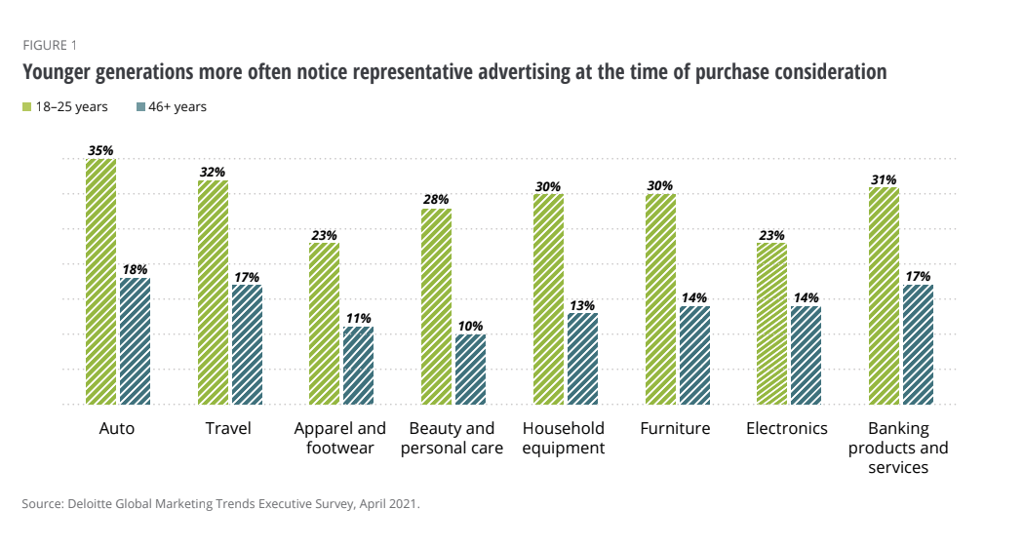
Рисунок 3.3 – Уровень поддержки репрезентативной рекламы в зависимости от возраста [2]

ЗАКЛЮЧЕНИЕ

Проведенное исследование позволяет сделать следующие выводы:
– процессный подход эффективнее функционального за счет нацеленности не на отдельные задачи каждого отдела, а на оперативные и стратегические цели всей компании;
– пандемия COVID-19 вызвала экономический кризис, несравнимый с финансовым кризисом 2008 года: были закрыты предприятия, введены меры социального дистанцирования и нарушены логистические цепочки, что в дальнейшем привело к дисбалансам в мировой торговле, которые ощутимы по сей день;
– текущее состояние мировой экономики и экономик США, Европы, России и Китая во многом определяется пандемией COVID-19 и введенными санкционными ограничениями из-за российской специальной военной операции на территории Украины. Санкции влияют не только на Россию, чей ВВП снизится в 2022 году на 7,8%, но и на весь мир. Это видно из денежно-кредитной политики ФРС, которая поднимает ключевую ставку на фоне растущей инфляции, и Европейского ЦБ, который также в ближайшем будущем планирует увеличить ключевую ставку из-за высокой инфляции и нарастающих инфляционных спиралей;
– бизнес-процессы российских компаний претерпевают значительные изменения: меняются логистические цепочки, потребительские привычки, а бизнес ищет новые рынки для сотрудничества и сбыта продукции. В основных бизнес-процессах банков главным изменениям подверглись потребительское и ипотечное кредитование, количество которых значительно снизилось после повышения ключевой ставки. В области обеспечивающих бизнес-процессов появилась проблема ухода компаний, которые предоставляют программное обеспечение. Бизнес-процессы управления столкнулись с новыми трендами маркетинга и меняющимся рынком труда.
–проанализировав текущее состояние ПАО «Тинькофф Банк», были выдвинуты следующие рекомендации по адаптации к текущим реалиям: наряду с отечественной платежной системой мир ввести китайскую платежную систему «UnionPay»; постепенно, после наступления срока амортизации, заменить зарубежное ПО на отечественное, стоимость перехода на который составит около 7,3 млрд рублей; оптимизировать работу HR отдела с помощью автоматизации и создания корпоративного HR портала на основе Битрикс 24; снова обратить внимание на традиционные каналы продвижения (билборды, телевидение, радио и т.д.) и использовать такие площадки, как ВКонтакте и Телеграм.

СПИСОК ИСПОЛЬЗОВАННЫХ ИСТОЧНИКОВ

- 2022: найм, цифровизация, hr-экосистема. // Vizavi: [сайт]. – 2022. – URL: https://www.vizavi.ru/blog/2022-naym-tsifrovizatsiya-hrekosistema/ (дата обращения: 05.06.2022).
- 7 трендов российского маркетинга в 2022 году. // РБК: [сайт]. – 2022. – URL: https://trends.rbc.ru/trends/social/629eedc99a7947ef8f3cec49 (дата обращения: 05.06.2022).
- Банкирам дорог отечественный софт. // Коммерсантъ: [сайт]. – 2020. – URL: https://www.kommersant.ru/doc/4426609 (дата обращения 01.06.2022).
- Бизнес-процессы как способ улучшить работу предприятия. // Neiros: [сайт]. – 2022. – URL: https://neiros.ru/blog/business/biznes-processy-kak-sposob-uluchshit-rabotu-predpriyatiya/ (дата обращения: 27.05.2022).
- Бланшар, О. Макроэкономика [Текст]: учебник / О. Бланшар; [пер. с англ.]; науч. ред. пер. Л. Л. Любимов; Гос. ун-т — Высшая школа экономики. — М. : Изд. дом Гос. ун-та — Высшей школы экономики, 2010. — 671, [1] с. — Перевод изд.: Blanchard Olivier. Macroeconomics. Third Edition. Pearson Education Inc. ; Prentice Hall, 2003. — 2000 экз. — ISBN 978-5-7598-0556-4 (в пер.).
- Варзунов А. В., Торосян Е. К., Сажнева Л. П., Анализ и управление бизнес-процессами // Учебное пособие. – СПб: Университет ИТМО, 2016. –112 с.
- Выдачи ипотеки россиянам в мае рухнули до минимумов за пять лет. // РБК: [сайт]. – 2022. – URL: https://www.rbc.ru/finances/08/06/2022/629f7de69a794732cf7ac998 (дата обращения 01.06.2022).
- Гавриленко А.А., Иванова Д.П. ТРАНСФОРМАЦИЯ РЫНКА ГРУЗОВЫХ ПЕРЕВОЗОК В УСЛОВИЯХ ЛОГИСТИЧЕСКОГО КРИЗИСА // Экономика и бизнес: теория и практика. 2022. №4-1. URL: https://cyberleninka.ru/article/n/transformatsiya-rynka-gruzovyh-perevozok-v-usloviyah-logisticheskogo-krizisa (дата обращения: 08.06.2022). DOI:10.24412/2411-0450-2022-4-1-79-82.
- ГОСТ Р ИСО 9000-2001. Системы менеджмента качества. ОСНОВНЫЕ ПОЛОЖЕНИЯ И СЛОВАРЬ: дата введения 2001-08-31 / Разработан Всероссийским научно-исследовательским институтом сертификации (ВНИИС) – Москва, 2018.
- Гражданский Кодекс Российской Федерации (часть первая) от 30.11.1994 года № 51 - ФЗ (ред. от 25.02.2022) [Электронный ресурс] – URL: http://www.consultant.ru/document/cons_doc_LAW_5142/ (дата обращения 15.05.2022).
- Дробот Е.В. Мировая экономика в условиях пандемии COVID-19: итоги 2020 года и перспективы восстановления // Экономические отношения. – 2020. – Том 10. – № 4. – С. 937-960. – doi: 10.18334/eo.10.4.111375.
- Из России сбежала Microsoft. Россияне остались без Windows, MS Office и Azure. // CNews: [сайт]. – 2022. – URL: https://www.cnews.ru/news/top/2022-03-04_iz_rossii_sbezhala_microsoftrossiyane (дата обращения 05.06.2022).
- ИЗМЕНЕНИЕ БИЗНЕС-ПРОЦЕССОВ ПОСЛЕ ПАНДЕМИИ COVID-19: результаты опроса предприятий. // Банк России: официальный сайт. – 2022. – URL: https://cbr.ru/Content/Document/File/132395/analytic_note_20220126_dip.pdf (дата обращения 23.05.2022).
- Исследование влияния пандемии COVID-19 на российский бизнес. // Вятская Торгово-Промышленная Палата: официальный сайт. – 2020. – №1 – URL: http://www.vcci.ru/docs/RBK_Issledovanie_vliyaniya_pandemii_COVID_19_na_rossiyskiy_biznes.pdf (дата обращения: 23.05.2022).
- Исследование о природе и причинах богатстве / Адам Смит ; [пер. с англ. П. Клюкины]. – Москва : Эксмо, 2016. – 1056 с. – (Великие экономисты). ISBN 978-5-699-84994-9.
- Как выживают российские банки под санкциями и что их ждет дальше? // Банки Сегодня: [сайт] – 2022. – URL: https://bankstoday.net/last-articles/kak-vyzhivayut-rossijskie-banki-pod-sanktsiyami-i-chto-ih-zhdet-dalshe (дата обращения 05.06.2022).
- Как изменился российский рынок труда за три недели военной спецоперации. // Ведомости: [сайт]. – 2022. – URL: https://www.vedomosti.ru/management/articles/2022/03/16/913831-izmenilsya-rinok-truda (дата обращения 05.06.2022).
- Консолидированная сокращенная промежуточная финансовая информация в соответствии с Международными стандартами финансовой отчетности (неаудированная). / Акционерное общество «Тинькофф Банк» // Тинькофф Банк: официальный сайт. – 2021. – URL: https://acdn.tinkoff.ru/static/documents/b1c5e995-15b5-4b62-ae3e-b53533eacf42.pdf (дата обращения: 01.06.2022).
- Кто и почему должен переходить на российское ПО. // Башинформ: [сайт]. – 2021. – URL: https://www.bashinform.ru/news/detalno/2021-07-09/kto-i-pochemu-dolzhen-perehodit-na-rossiyskoe-po-2460139 (дата обращения 05.06.2022).
- Курс доллар/рубль и евро/рубль. // РБК: [сайт]. – 2022. – URL: https://quote.rbc.ru/ (дата обращения 23.05.2022).
- Макроэкономические эффекты пандемии COVID-19 и перспективы восстановления экономики [Текст] : докл. к XXII Апр. между нар. науч. конф. по проблемам развития экономики и общества, Москва, 13–30 апр. 2021 г. / Н. В. Акиндинова (рук. авт. кол.), Э. Ф. Баранов, В. А. Бес со нов и др. ; Нац. исслед. ун-т «Высшая школа экономики». — М. : Изд. дом Высшей школы экономики, 2021. — 96 с. — ISBN 978-5-7598-2505-0 (в обл.). — ISBN 978-5-7598-2265-3 (e-book).
- Макроэкономический опрос Банка России. // Банк России: официальный сайт. – 2022. – URL: https://cbr.ru/statistics/ddkp/mo_br/ (дата обращения 27.05.2022).
- О работе банка. // Альфа-Банк: официальный сайт. – 2022. – URL: https://alfabank.ru/help/faq/all/?accordion-tab=Accordion4 (дата обращения 05.06.2022).
- Основные параметры сценарных условий прогноза социально-экономического развития Российской Федерации на 2023 год и на плановый период 2024 и 2025 годов. // Минэкономразвития: официальный сайт. – 2022. – URL: https://www.economy.gov.ru/material/file/c56d9cd0365715292055fe5930854d59/scenarnye_usloviya_2023.pdf (дата обращения 27.05.2022).
- Разворот на восток: смогут ли биржи Азии заменить западные. // Forbes: [сайт]. – 2022. – URL: https://www.forbes.ru/investicii/464687-razvorot-na-vostok-smogut-li-birzi-azii-zamenit-zapadnye (дата обращения 05.06.2022).
- Релокация бизнеса: куда и почему уезжают российские специалисты. // Plus One: [сайт]. – 2022. – URL: https://plus-one.ru/economy/2022/03/25/relokaciya-biznesa (дата обращения 05.06.2022).
- Сверхновая реальность рынка труда: аналитика и прогнозы. // HeadHunter: официальный сайт. – 2022. – URL: https://krasnodar.hh.ru/article/30099 (дата обращения 05.06.2022).
- Свод знаний по управлению бизнес-процессами: BPM CBOK 3.0 / Под ред. А. А. Белайчука, В. Г. Елифёрова ; Пер. с англ. — М. : Альпина Паблишер, 2016. — 480 с. – ISBN 978-5-9614-5455-0.
- Сравнение аналитических in-memory баз данных. // Хабр: [сайт]. – 2016. – URL: https://habr.com/ru/company/tinkoff/blog/310620/ (дата обращения 05.06.2022).
- Цена на нефть Brent. // InvetsFunds: [сайт]. – 2022. – URL: https://investfunds.ru/indexes/624/ (дата обращения 23.05.2022).
- Что значат санкции США против «Сбера», ВТБ и других банков для их бизнеса и клиентов. // Forbes: [сайт]. – 2022. – URL: https://www.forbes.ru/finansy/457177-cto-znacat-sankcii-ssa-protiv-sbera-vtb-i-drugih-bankov-dla-ih-biznesa-i-klientov (дата обращения 05.06.2022).
- Business process reengineering (BPR) / Linda Tuccia // TechTarget: [site]. – 2022. – URL: https://www.techtarget.com/searchcio/definition/business-process-reengineering (дата обращения 15.05.2022).
- China 2022 Outlook: The Economy, Covid, Business, and Regulatory Landscape. / Arendse Huld // China Briefing: [site]. – 2021. – https://www.china-briefing.com/news/china-economic-outlook-for-2022-covid-market-access-and-business/ (дата обращения: 25.05.2022).
- China's FDI inflow up 14.9 pct to record high in 2021. // Xinhuanet: [site]. – 2022. – URL: https://english.news.cn/20220113/8739a700e6344a80988a536af7fc050b/c.html#:~:text=BEIJING%2C%20Jan.,year%20to%20173.48%20billion%20dollars (дата обращения: 25.05.2022).
- Global Economic Effects of COVID-19: Overview. URL: https://crsreports.congress.gov/product/pdf/R/R46270 (дата обращения 20.05.2022).
- Gross Domestic Product (Second Estimate) and Corporate Profits (Preliminary), First Quarter 2022. // Bureau of Economic Analysis: official site. – 2022. – URL: https://www.bea.gov/data/gdp/gross-domestic-product (дата обращения 18.05.2022).
- Muhammad Nauman Habib. Understanding Critical Success and Failure Factors of Business Process Reengineering // International Review of Management and Business Research. – 2013. – p. 1-10. – ISSN: 2306-9007.
- National accounts and GDP. // Eurostat: official site. – 2022. – URL: https://ec.europa.eu/eurostat/statistics-explained/index.php?title=National_accounts_and_GDP (дата обращения: 24.05.2022).
- Reengineering Work: Don’t Automate, Obliterate. / M. Hammer // Harvard Business Review: official site. – 1990. – URL: https://hbr.org/1990/07/reengineering-work-dont-automate-obliterate (дата обращения 20.05.2022).
- TCS Group Holding PLC releases highlights for Q1 2022 performance. // TCS Group: [site]. – 2022. – URL: https://acdn.tinkoff.ru/static/documents/03999bc4-d6eb-40bf-be77-62a8b2336bf6.pdf (дата обращения 05.06.2022).
- The Chinese Economy in 2022: Issues Mount as Beijing Searches for Stability. // Nippon.com: official site. – 2022. – https://www.nippon.com/en/in-depth/d00792/ (дата обращения 25.05.2022).
- The economy is going into the toilet. Let's hope no one flushes it! // CNN: [site]. – 2022. – URL: https://edition.cnn.com/2022/06/03/economy/economy-jobs/index.html (дата обращения 05.06.2022).
- War sets back the global recovery. // International Monetary Fund: official site. – 2022. – URL: https://www.imf.org/en/Publications/WEO/Issues/2022/04/19/world-economic-outlook-april-2022 (дата обращения 15.05.2022).
- What is a Business Process? Definition, Examples, and Advantages. / M. Gaikwad // Processology: [site]. – 2021. – URL: https://blog.processology.net/what-is-a-business-process (дата обращения 12.05.2022).
- What is a business process? / Mary K Pratt, M. Roy, E. McLaughlin // TechTarget: [site]. – 2022. – URL: https://www.techtarget.com/searchcio/definition/business-process (дата обращения 12.05.2022).
- What is business process? Definition and real life examples! // Processand: [site]. – 2021 – URL: https://www.processand.com/blog/what-is-business-process (дата обращения 12.05.2022).
- World Economic Situation and Prospects as of mid-2022. // United Nations: official site. – 2022. – URL: https://www.un.org/development/desa/dpad/publication/world-economic-situation-and-prospects-as-of-mid-2022/ (дата обращения 15.05.2022).

